Tribunal de Justiça do Estado do Ceará - 2º Grau
Processo Judicial Eletrônico
Processos em pauta de julgamento
Sessão de 08/10/2025 às 09:00:00
Emitido em 02/10/2025 15:08
Processo
0200199-08.2024.8.06.0114
1
Número de ordem
Órgão julgador
Órgão julgador colegiado
Relator
1º Gabinete da 3ª Câmara de Direito Privado
3ª Câmara de Direito Privado
RAIMUNDO NONATO SILVA SANTOS
APELAÇÃO CÍVEL
Classe judicial
Assunto principal
Polo ativo
Perdas e Danos
FRANCISCA FELIX DE OLIVEIRA
STENIO MATEUS OLIVEIRA MACHADO - (CE51218-A)
Advogado(s) - Polo ativo
Polo passivo
CONAFER CONFEDERACAO NACIONAL DOS AGRICULTORES FAMILIARES E
EMPREEND.FAMI.RURAIS DO BRASIL
Advogado(s) - Polo passivo DJESSY NARRIMAN DE ALMEIDA ROCHA - (PB24309-A)
HUDSON ALVES DE OLIVEIRA - (GO50314-A)
Terceiros
Não informado
Voto proferido pelo relator Não informado
Processo
0200433-87.2024.8.06.0114
Número de ordem
Órgão julgador
Órgão julgador colegiado
Relator
2
1º Gabinete da 3ª Câmara de Direito Privado
3ª Câmara de Direito Privado
RAIMUNDO NONATO SILVA SANTOS
APELAÇÃO CÍVEL
Classe judicial
Assunto principal
Polo ativo
Defeito, nulidade ou anulação
ROSINEIDE ALVES PEIXOTO DOS SANTOS
Advogado(s) - Polo ativo
RENATO ALVES DE MELO - (CE29801-A)
VANESSA LIMA DE OLIVEIRA - (CE41177-A)
JHYULLY CAVALCANTE BESERRA LEITE - (CE42362-A)
Polo passivo
ASSOCIACAO BRASILEIRA DOS SERVIDORES PUBLICOS - ABSP
Advogado(s) - Polo passivo LUANA NUNES DE SOUSA - (CE48378-A)
PEDRO OLIVEIRA DE QUEIROZ - (CE49244-A)
STHEFANE DOS SANTOS GOMES - (CE51071-A)
Terceiros
Não informado
Voto proferido pelo relator Não informado
Processo
0250676-83.2024.8.06.0001
Número de ordem
Órgão julgador
Órgão julgador colegiado
Relator
3
1º Gabinete da 3ª Câmara de Direito Privado
3ª Câmara de Direito Privado
RAIMUNDO NONATO SILVA SANTOS
APELAÇÃO CÍVEL
Classe judicial
Assunto principal
Polo ativo
PASEP
RAIMUNDO GONZAGA DA SILVA
RICARDO IBIAPINA LIMA - (CE6920-A)
BANCO DO BRASIL S.A.
Advogado(s) - Polo ativo
Polo passivo
Advogado(s) - Polo passivo NEI CALDERON - (CE33485-A)
Terceiros Não informado
1
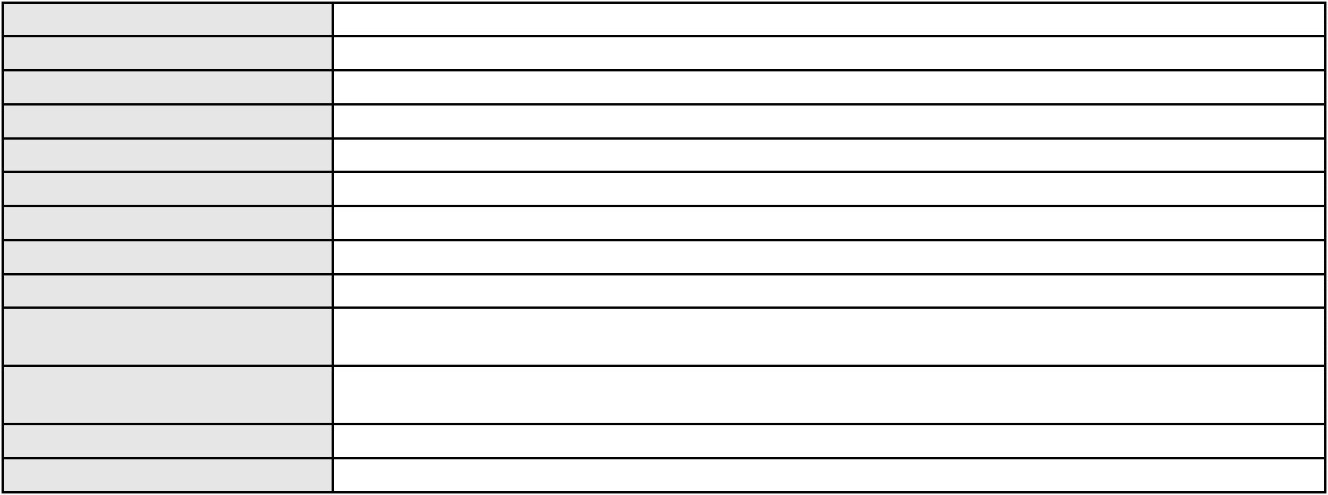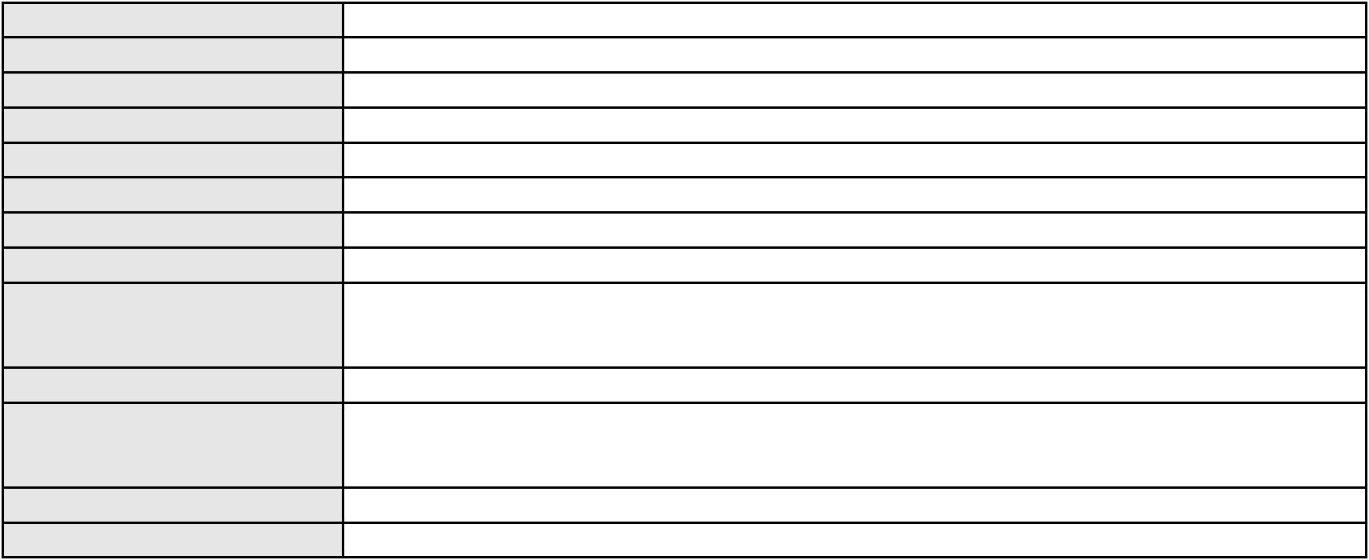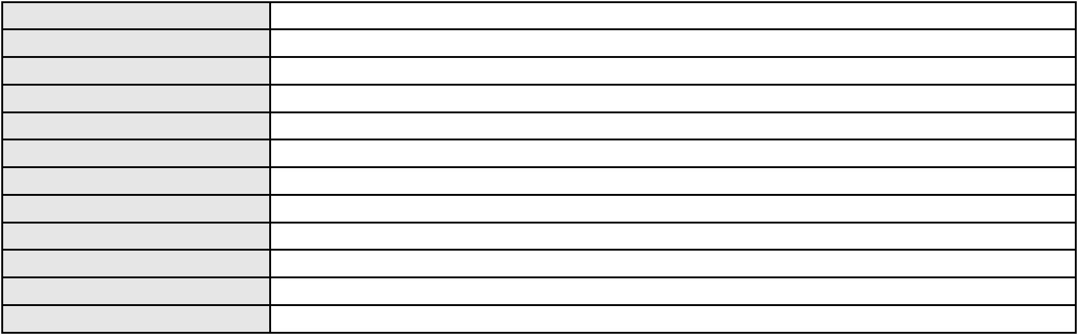

Processo
0250676-83.2024.8.06.0001
Voto proferido pelo relator Não informado
Processo
0223798-92.2022.8.06.0001
Número de ordem
Órgão julgador
Órgão julgador colegiado
Relator
4
1º Gabinete da 3ª Câmara de Direito Privado
3ª Câmara de Direito Privado
RAIMUNDO NONATO SILVA SANTOS
APELAÇÃO CÍVEL
Classe judicial
Assunto principal
Polo ativo
Obrigação de Fazer / Não Fazer
UNIMED DE FORTALEZA COOPERATIVA DE TRABALHO MEDICO LTDA
DAVID SOMBRA PEIXOTO - (CE16477-A)
JOAO AUGUSTO FERNANDES DE SOUSA
Advogado(s) - Polo ativo
Polo passivo
Advogado(s) - Polo passivo THIAGO ALBUQUERQUE ARAUJO SOUZA SANTOS - (CE27471-A)
Terceiros PROCURADORIA GERAL DE JUSTICA
Voto proferido pelo relator Não informado
Processo
0050980-84.2021.8.06.0126
Número de ordem
Órgão julgador
Órgão julgador colegiado
Relator
5
1º Gabinete da 3ª Câmara de Direito Privado
3ª Câmara de Direito Privado
RAIMUNDO NONATO SILVA SANTOS
APELAÇÃO CÍVEL
Classe judicial
Assunto principal
Polo ativo
Empréstimo consignado
MARIA SOCORRO DO NASCIMENTO
ALISON ROMARIO LINHARES DE SOUSA - (CE36478-A)
BANCO BMG SA
Advogado(s) - Polo ativo
Polo passivo
Advogado(s) - Polo passivo FERNANDA RAFAELLA OLIVEIRA DE CARVALHO - (PE32766-A)
Terceiros PROCURADORIA GERAL DE JUSTICA
Voto proferido pelo relator Não informado
Processo
0202400-05.2024.8.06.0071
Número de ordem
Órgão julgador
Órgão julgador colegiado
Relator
6
1º Gabinete da 3ª Câmara de Direito Privado
3ª Câmara de Direito Privado
RAIMUNDO NONATO SILVA SANTOS
APELAÇÃO CÍVEL
Classe judicial
Assunto principal
Polo ativo
Prestação de Serviços
JOSE HUMBERTO DE SOUZA
HELAINE MELO OLIVEIRA - (CE32755-A)
BANCO DO BRASIL S.A.
Advogado(s) - Polo ativo
Polo passivo
Advogado(s) - Polo passivo NEI CALDERON - (CE33485-A)
Terceiros Não informado
Voto proferido pelo relator Não informado
Processo
0201626-93.2023.8.06.0043
Número de ordem
Órgão julgador
Órgão julgador colegiado
Relator
7
1º Gabinete da 3ª Câmara de Direito Privado
3ª Câmara de Direito Privado
RAIMUNDO NONATO SILVA SANTOS
APELAÇÃO CÍVEL
Classe judicial
Assunto principal
Polo ativo
Obrigação de Fazer / Não Fazer
PEDRO FRANCISCO PEDROSA
BANCO PAN S.A.
2
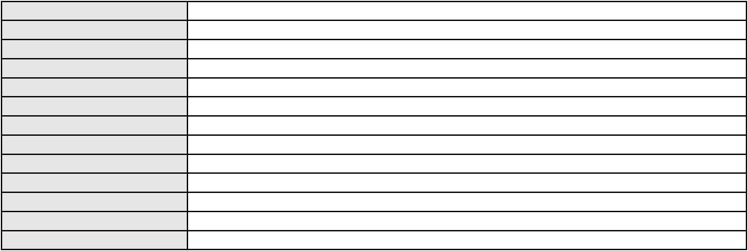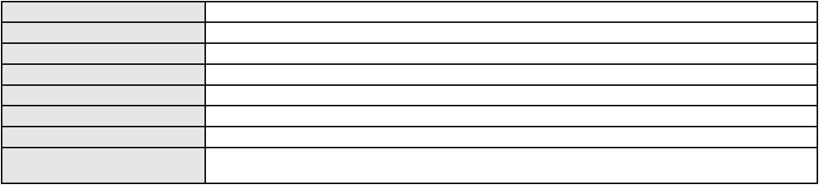

Processo
0201626-93.2023.8.06.0043
Advogado(s) - Polo ativo
Polo passivo
MARCOSORRITE GOMES ALVES - (CE38659-A)
PEDRO FRANCISCO PEDROSA
BANCO PAN S.A.
Advogado(s) - Polo passivo MARCOSORRITE GOMES ALVES - (CE38659-A)
Terceiros Não informado
Voto proferido pelo relator Não informado
Processo
0201680-12.2024.8.06.0112
Número de ordem
Órgão julgador
Órgão julgador colegiado
Relator
8
1º Gabinete da 3ª Câmara de Direito Privado
3ª Câmara de Direito Privado
RAIMUNDO NONATO SILVA SANTOS
APELAÇÃO CÍVEL
Classe judicial
Assunto principal
Polo ativo
Tratamento médico-hospitalar
MARIA DA PENHA VIEIRA
Advogado(s) - Polo ativo
Polo passivo
PAOLO GIORGIO QUEZADO GURGEL E SILVA - (CE16629-A)
UNIMED DO CARIRI - COOPERATIVA DE TRABALHO MEDICO LTDA
Advogado(s) - Polo passivo SHALON MICHAELLI ANGELO TAVARES - (CE24016-A)
MARILIA BARBOSA DE OLIVEIRA - (CE34374-A)
Terceiros
Não informado
Voto proferido pelo relator Não informado
Processo
3037732-79.2024.8.06.0001
Número de ordem
Órgão julgador
Órgão julgador colegiado
Relator
9
1º Gabinete da 3ª Câmara de Direito Privado
3ª Câmara de Direito Privado
RAIMUNDO NONATO SILVA SANTOS
APELAÇÃO CÍVEL
Classe judicial
Assunto principal
Polo ativo
PASEP
VALDER CAVALCANTE MAGALHAES
Advogado(s) - Polo ativo
THIAGO PARENTE CAMARA - (CE27631-A)
MARKES RAFHAEL ALVES BARBOSA - (CE23473-A)
GUILHERME CAMARAO PORTO - (CE27489-A)
Polo passivo
BANCO DO BRASIL SA
Advogado(s) - Polo passivo DAVID SOMBRA PEIXOTO - (CE16477-A)
Terceiros Não informado
Voto proferido pelo relator Não informado
Processo
3001381-72.2025.8.06.0163
Número de ordem
Órgão julgador
Órgão julgador colegiado
Relator
10
1º Gabinete da 3ª Câmara de Direito Privado
3ª Câmara de Direito Privado
RAIMUNDO NONATO SILVA SANTOS
APELAÇÃO CÍVEL
Classe judicial
Assunto principal
Polo ativo
Liberação de Conta
NEUZA GONCALVES DIAS
Advogado(s) - Polo ativo
FELIPE FONTELES DE SOUSA - (CE33649-A)
BRUNO HENRIQUE VAZ CARVALHO - (CE19341-A)
JOAO ALVES DE SOUSA FILHO - (CE22563-A)
Polo passivo
BANCO DO BRASIL SA
Advogado(s) - Polo passivo DAVID SOMBRA PEIXOTO - (CE16477-A)
Terceiros Não informado
Voto proferido pelo relator Não informado
3
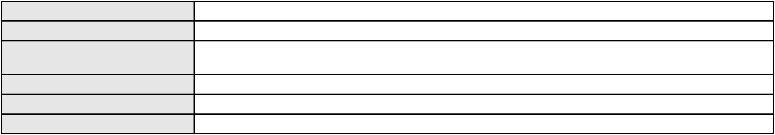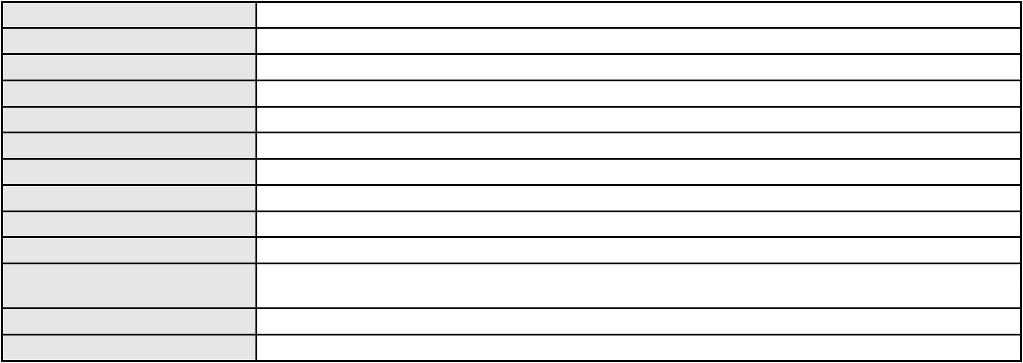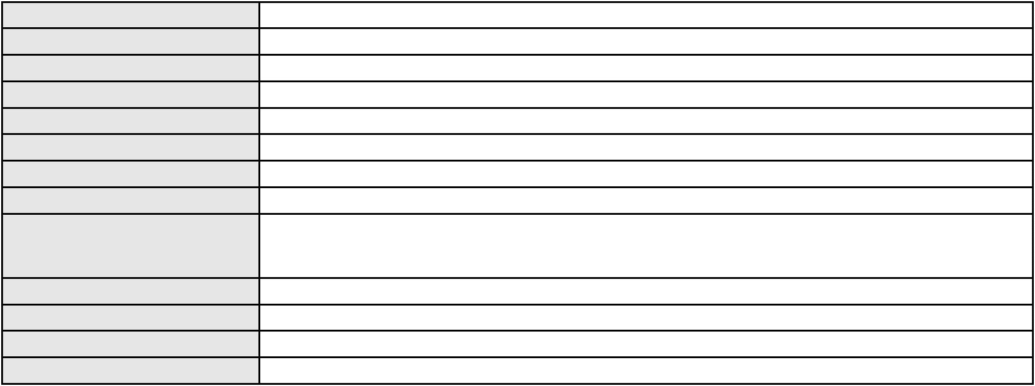

Processo
0200532-38.2022.8.06.0143
11
Número de ordem
Órgão julgador
Órgão julgador colegiado
Relator
1º Gabinete da 3ª Câmara de Direito Privado
3ª Câmara de Direito Privado
RAIMUNDO NONATO SILVA SANTOS
APELAÇÃO CÍVEL
Classe judicial
Assunto principal
Polo ativo
Contratos Bancários
FRANCISCA FELICIANO RODRIGUES
Advogado(s) - Polo ativo
RAYNE DA SILVA - (CE36050-A)
LEANDRO TEIXEIRA GOMES - (CE27462-A)
Polo passivo
BANCO BRADESCO FINANCIAMENTOS S.A.
Advogado(s) - Polo passivo LARISSA SENTO SE ROSSI - (CE45388-A)
ROBERTO DOREA PESSOA - (BA12407-A)
Terceiros
Não informado
Voto proferido pelo relator Não informado
Processo
0201782-85.2023.8.06.0171
Número de ordem
Órgão julgador
Órgão julgador colegiado
Relator
12
1º Gabinete da 3ª Câmara de Direito Privado
3ª Câmara de Direito Privado
RAIMUNDO NONATO SILVA SANTOS
APELAÇÃO CÍVEL
Classe judicial
Assunto principal
Polo ativo
Contratos de Consumo
PEDRO ANTONIO DE SOUSA
FERNANDA LIRA DE SOUSA - (CE50067-A)
CREFISA SA CREDITO FINANCIAMENTO E INVESTIMENTOS
Advogado(s) - Polo ativo
Polo passivo
Advogado(s) - Polo passivo LAZARO JOSE GOMES JUNIOR - (MS8125-A)
Terceiros Não informado
Voto proferido pelo relator Não informado
Processo
3002950-30.2024.8.06.0071
Número de ordem
Órgão julgador
Órgão julgador colegiado
Relator
13
1º Gabinete da 3ª Câmara de Direito Privado
3ª Câmara de Direito Privado
RAIMUNDO NONATO SILVA SANTOS
APELAÇÃO CÍVEL
Classe judicial
Assunto principal
Polo ativo
PASEP
MARIA SOCORRO SOUZA CELESTINO
DUILIO FERNANDES PEREIRA - (CE33587-A)
BANCO DO BRASIL SA
Advogado(s) - Polo ativo
Polo passivo
Advogado(s) - Polo passivo DAVID SOMBRA PEIXOTO - (CE16477-A)
Terceiros Não informado
Voto proferido pelo relator Não informado
Processo
3029953-39.2025.8.06.0001
Número de ordem
Órgão julgador
Órgão julgador colegiado
Relator
14
1º Gabinete da 3ª Câmara de Direito Privado
3ª Câmara de Direito Privado
RAIMUNDO NONATO SILVA SANTOS
APELAÇÃO CÍVEL
Classe judicial
Assunto principal
Polo ativo
Atualização de Conta
HELENITA MARIA SANTOS SOUSA
Advogado(s) - Polo ativo
MARIA ROSINE MAGALHAES DOS SANTOS CASTRO - (CE22838-A)
LARISSA ROCHA DE PAULA PESSOA - (CE39149-A)
4
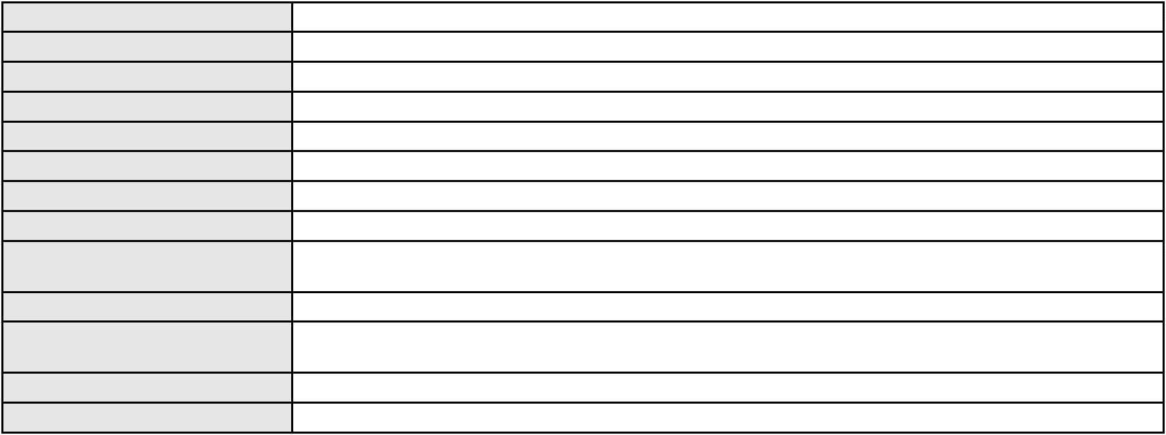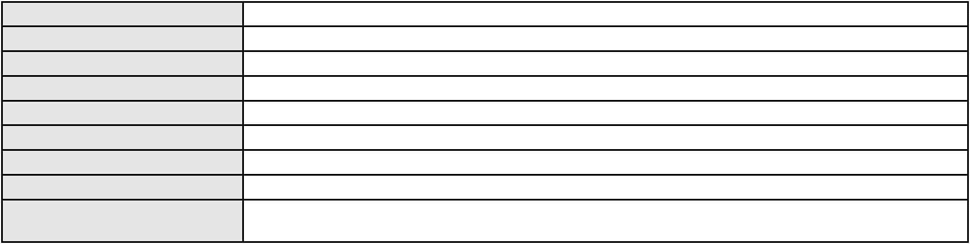

Processo
3029953-39.2025.8.06.0001
BANCO DO BRASIL SA
Polo passivo
Advogado(s) - Polo passivo NEI CALDERON - (CE33485-A)
Terceiros Não informado
Voto proferido pelo relator Não informado
Processo
0222609-11.2024.8.06.0001
Número de ordem
Órgão julgador
Órgão julgador colegiado
Relator
15
1º Gabinete da 3ª Câmara de Direito Privado
3ª Câmara de Direito Privado
RAIMUNDO NONATO SILVA SANTOS
APELAÇÃO CÍVEL
Classe judicial
Assunto principal
Polo ativo
PASEP
RAIMUNDO ROBERTO DE CASTRO
ANTONIO DE HOLANDA CAVALCANTE SEGUNDO - (CE21999-A)
BANCO DO BRASIL SA
Advogado(s) - Polo ativo
Polo passivo
Advogado(s) - Polo passivo WILSON SALES BELCHIOR - (CE17314-A)
Terceiros Não informado
Voto proferido pelo relator Não informado
Processo
3014004-75.2025.8.06.0000
Número de ordem
Órgão julgador
Órgão julgador colegiado
Relator
16
1º Gabinete da 3ª Câmara de Direito Privado
3ª Câmara de Direito Privado
RAIMUNDO NONATO SILVA SANTOS
AGRAVO DE INSTRUMENTO
Empréstimo consignado
Classe judicial
Assunto principal
Polo ativo
PEDRO JORGE SIQUEIRA DA SILVA
RAPHAEL AYRES DE MOURA CHAVES - (CE16077-A)
BANCO BMG SA
Advogado(s) - Polo ativo
Polo passivo
Advogado(s) - Polo passivo GABRIELA VITIELLO WINK - (RS54018-A)
Terceiros Não informado
Voto proferido pelo relator Não informado
Processo
3040200-16.2024.8.06.0001
Número de ordem
Órgão julgador
Órgão julgador colegiado
Relator
17
1º Gabinete da 3ª Câmara de Direito Privado
3ª Câmara de Direito Privado
RAIMUNDO NONATO SILVA SANTOS
APELAÇÃO CÍVEL
Classe judicial
Assunto principal
Polo ativo
Indenização por Dano Material
FRANCISCO AUCY SEVERINO DA SILVA
RONI FURTADO BORGO - (CE46072-A)
BANCO DO BRASIL SA
Advogado(s) - Polo ativo
Polo passivo
Advogado(s) - Polo passivo DAVID SOMBRA PEIXOTO - (CE16477-A)
Terceiros Não informado
Voto proferido pelo relator Não informado
Processo
3003197-02.2024.8.06.0171
Número de ordem
Órgão julgador
Órgão julgador colegiado
Relator
18
1º Gabinete da 3ª Câmara de Direito Privado
3ª Câmara de Direito Privado
RAIMUNDO NONATO SILVA SANTOS
APELAÇÃO CÍVEL
Classe judicial
5
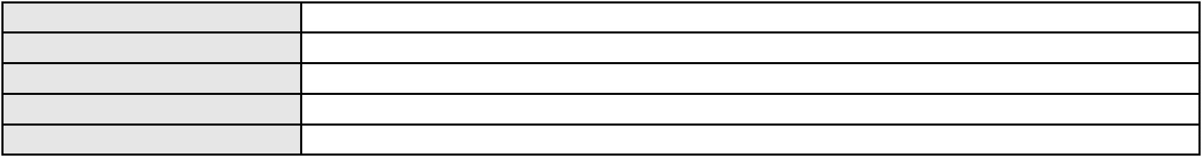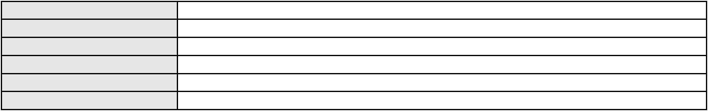

Processo
3003197-02.2024.8.06.0171
Indenização por Dano Moral
ANTONIA AFONSO PEREIRA
Assunto principal
Polo ativo
Advogado(s) - Polo ativo
RONISA ALVES FREITAS - (CE23788-A)
CAMILA RODRIGUES MACHADO - (CE36048-A)
Polo passivo
CONAFER CONFEDERACAO NACIONAL DOS AGRICULTORES FAMILIARES E
EMPREEND.FAMI.RURAIS DO BRASIL
Advogado(s) - Polo passivo Não informado
Terceiros Não informado
Voto proferido pelo relator Não informado
Processo
3000474-76.2025.8.06.0170
Número de ordem
Órgão julgador
Órgão julgador colegiado
Relator
19
1º Gabinete da 3ª Câmara de Direito Privado
3ª Câmara de Direito Privado
RAIMUNDO NONATO SILVA SANTOS
APELAÇÃO CÍVEL
Classe judicial
Assunto principal
Polo ativo
Indenização por Dano Moral
MARIA DE FATIMA DE SOUZA JORGE
FRANCISCO GUSTAVO MUNIZ DE MESQUITA - (CE31449-A)
BANCO BRADESCO S/A
Advogado(s) - Polo ativo
Polo passivo
Advogado(s) - Polo passivo FELIPE GAZOLA VIEIRA MARQUES - (CE30071-A)
Terceiros Não informado
Voto proferido pelo relator Não informado
Processo
3000283-82.2025.8.06.0056
Número de ordem
Órgão julgador
Órgão julgador colegiado
Relator
20
1º Gabinete da 3ª Câmara de Direito Privado
3ª Câmara de Direito Privado
RAIMUNDO NONATO SILVA SANTOS
APELAÇÃO CÍVEL
Classe judicial
Assunto principal
Polo ativo
Empréstimo consignado
ANA CLAUDIA SOARES
Advogado(s) - Polo ativo
Polo passivo
LIVIO MARTINS ALVES - (CE15942-A)
BANCO SANTANDER (BRASIL) S.A.
Advogado(s) - Polo passivo EUGENIO COSTA FERREIRA DE MELO - (MG103082-A)
Terceiros Não informado
Voto proferido pelo relator Não informado
Processo
0271684-19.2024.8.06.0001
Número de ordem
Órgão julgador
Órgão julgador colegiado
Relator
21
1º Gabinete da 3ª Câmara de Direito Privado
3ª Câmara de Direito Privado
RAIMUNDO NONATO SILVA SANTOS
APELAÇÃO CÍVEL
Classe judicial
Assunto principal
Polo ativo
PASEP
HELDINE FERREIRA NUNES
JOAO GABRIEL GOMES CARNEIRO - (CE34686-A)
Advogado(s) - Polo ativo
Polo passivo
BANCO DO BRASIL SA
BANCO DO BRASIL S.A.
Advogado(s) - Polo passivo DAVID SOMBRA PEIXOTO - (CE16477-A)
Terceiros Não informado
Voto proferido pelo relator Não informado
6
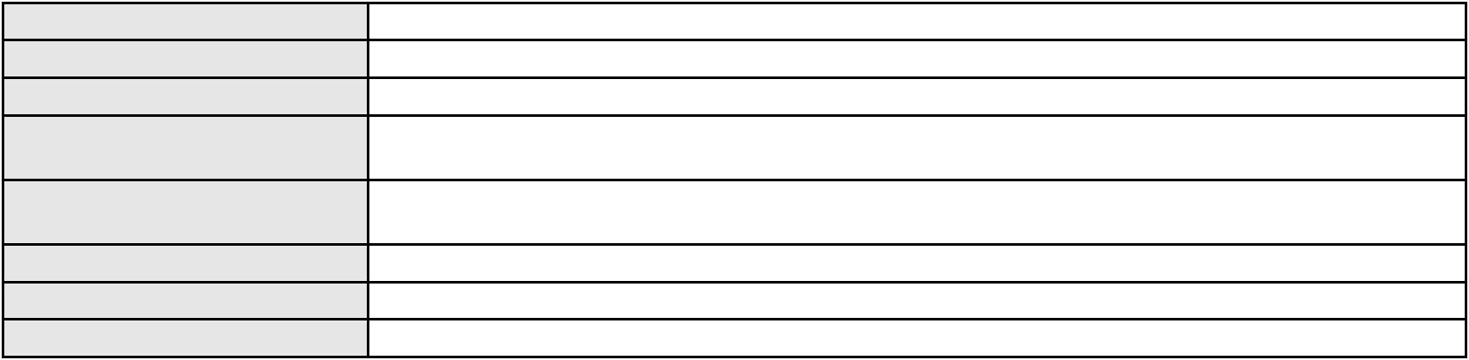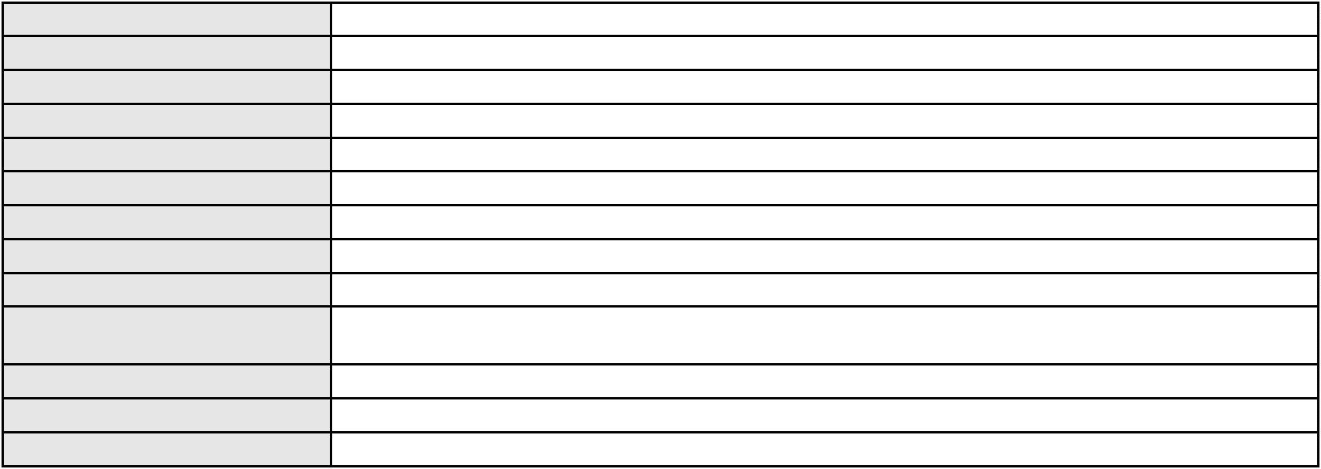

Processo
0269562-33.2024.8.06.0001
22
Número de ordem
Órgão julgador
Órgão julgador colegiado
Relator
1º Gabinete da 3ª Câmara de Direito Privado
3ª Câmara de Direito Privado
RAIMUNDO NONATO SILVA SANTOS
APELAÇÃO CÍVEL
Classe judicial
Assunto principal
Polo ativo
Defeito, nulidade ou anulação
FRANCISCO DIONIZIO DO NASCIMENTO
Não informado
Advogado(s) - Polo ativo
Polo passivo
BANCO PAN S.A.
Advogado(s) - Polo passivo ENY ANGE SOLEDADE BITTENCOURT DE ARAUJO - (BA29442-A)
LUIZ AUGUSTO ABRANTES PEQUENO JUNIOR - (CE23178-A)
Terceiros
Não informado
Voto proferido pelo relator Não informado
Processo
3000786-81.2025.8.06.0031
Número de ordem
Órgão julgador
Órgão julgador colegiado
Relator
23
1º Gabinete da 3ª Câmara de Direito Privado
3ª Câmara de Direito Privado
RAIMUNDO NONATO SILVA SANTOS
APELAÇÃO CÍVEL
Classe judicial
Assunto principal
Polo ativo
Indenização por Dano Moral
MANUEL HONORATO DE SANTANA
FRANCISCO REGIOS PEREIRA NETO - (CE25034-A)
BANCO ITAU BMG CONSIGNADO S.A.
Advogado(s) - Polo ativo
Polo passivo
Advogado(s) - Polo passivo ENY ANGE SOLEDADE BITTENCOURT DE ARAUJO - (BA29442-A)
Terceiros Não informado
Voto proferido pelo relator Não informado
Processo
3041820-63.2024.8.06.0001
Número de ordem
Órgão julgador
Órgão julgador colegiado
Relator
24
1º Gabinete da 3ª Câmara de Direito Privado
3ª Câmara de Direito Privado
RAIMUNDO NONATO SILVA SANTOS
APELAÇÃO CÍVEL
Classe judicial
Assunto principal
Polo ativo
Empréstimo consignado
FLAVIO ANTONIO SOARES DA SILVA
JULIO MANUEL URQUETA GOMEZ JUNIOR - (SC52867-A)
FACTA FINANCEIRA S.A. CREDITO, FINANCIAMENTO E INVESTIMENTO
Advogado(s) - Polo ativo
Polo passivo
Advogado(s) - Polo passivo PAULO EDUARDO SILVA RAMOS - (RS54014-A)
Terceiros Não informado
Voto proferido pelo relator Não informado
Processo
0202676-43.2024.8.06.0101
Número de ordem
Órgão julgador
Órgão julgador colegiado
Relator
25
1º Gabinete da 3ª Câmara de Direito Privado
3ª Câmara de Direito Privado
RAIMUNDO NONATO SILVA SANTOS
APELAÇÃO CÍVEL
Classe judicial
Assunto principal
Polo ativo
Obrigação de Fazer / Não Fazer
JOAO ALVES DE SOUSA
Não informado
Advogado(s) - Polo ativo
Polo passivo
BANCO BMG SA
7
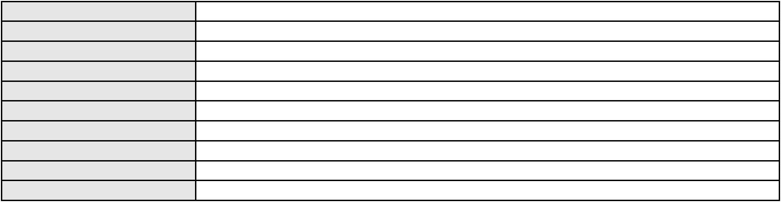

Processo
Advogado(s) - Polo passivo JOAO FRANCISCO ALVES ROSA - (BA17023-A)
Terceiros Não informado
Voto proferido pelo relator Não informado
0202676-43.2024.8.06.0101
Processo
0202980-69.2023.8.06.0071
Número de ordem
Órgão julgador
Órgão julgador colegiado
Relator
26
1º Gabinete da 3ª Câmara de Direito Privado
3ª Câmara de Direito Privado
RAIMUNDO NONATO SILVA SANTOS
APELAÇÃO CÍVEL
Classe judicial
Assunto principal
Polo ativo
Limitação de Juros
BANCO CREFISA S.A
Advogado(s) - Polo ativo
Polo passivo
LAZARO JOSE GOMES JUNIOR - (MS8125-A)
FRANCISCA DE SOUSA FEITOSA
Advogado(s) - Polo passivo LARISSA DE MORAES SOUSA - (CE49792-A)
JORGE EMICLES PINHEIRO PAES BARRETO - (CE11730-A)
ALISSON ALVES OLIVEIRA - (CE51288-A)
Terceiros
PROCURADORIA GERAL DE JUSTICA
Voto proferido pelo relator Não informado
Processo
0237890-41.2023.8.06.0001
Número de ordem
Órgão julgador
Órgão julgador colegiado
Relator
27
1º Gabinete da 3ª Câmara de Direito Privado
3ª Câmara de Direito Privado
RAIMUNDO NONATO SILVA SANTOS
APELAÇÃO CÍVEL
Classe judicial
Assunto principal
Polo ativo
Tratamento médico-hospitalar
UNIMED DE FORTALEZA COOPERATIVA DE TRABALHO MEDICO LTDA
MIRIAN GERARDA CARDOSO DOS SANTOS
Advogado(s) - Polo ativo
Polo passivo
DAVID SOMBRA PEIXOTO - (CE16477-A)
DAVID SOMBRA PEIXOTO - (CE16477-A)
UNIMED DE FORTALEZA COOPERATIVA DE TRABALHO MEDICO LTDA
MIRIAN GERARDA CARDOSO DOS SANTOS
Advogado(s) - Polo passivo DAVID SOMBRA PEIXOTO - (CE16477-A)
DAVID SOMBRA PEIXOTO - (CE16477-A)
Terceiros
PROCURADORIA GERAL DE JUSTICA
Voto proferido pelo relator Não informado
Processo
3000129-48.2025.8.06.0029
Número de ordem
Órgão julgador
Órgão julgador colegiado
Relator
28
1º Gabinete da 3ª Câmara de Direito Privado
3ª Câmara de Direito Privado
RAIMUNDO NONATO SILVA SANTOS
APELAÇÃO CÍVEL
Classe judicial
Assunto principal
Polo ativo
Práticas Abusivas
MARIETA ALVES FEITOSA
Advogado(s) - Polo ativo
FRANCISCO AUGUSTO OLIVEIRA PAES DE ANDRADE - (CE38088-A)
FRANCISCO REGIOS PEREIRA NETO - (CE25034-A)
Polo passivo
BANCO SANTANDER (BRASIL) S.A.
Advogado(s) - Polo passivo DIEGO MONTEIRO BAPTISTA - (RJ153999-A)
Terceiros Não informado
Voto proferido pelo relator Não informado
8
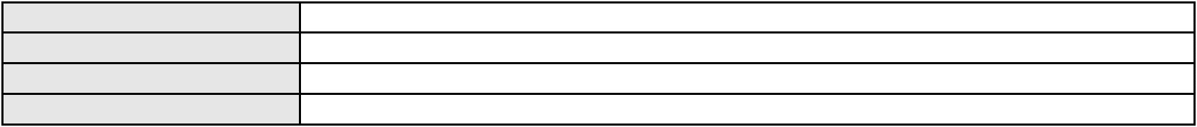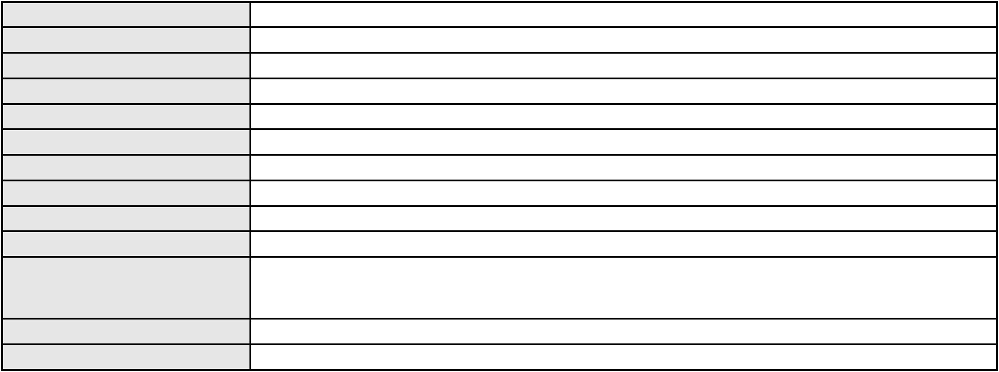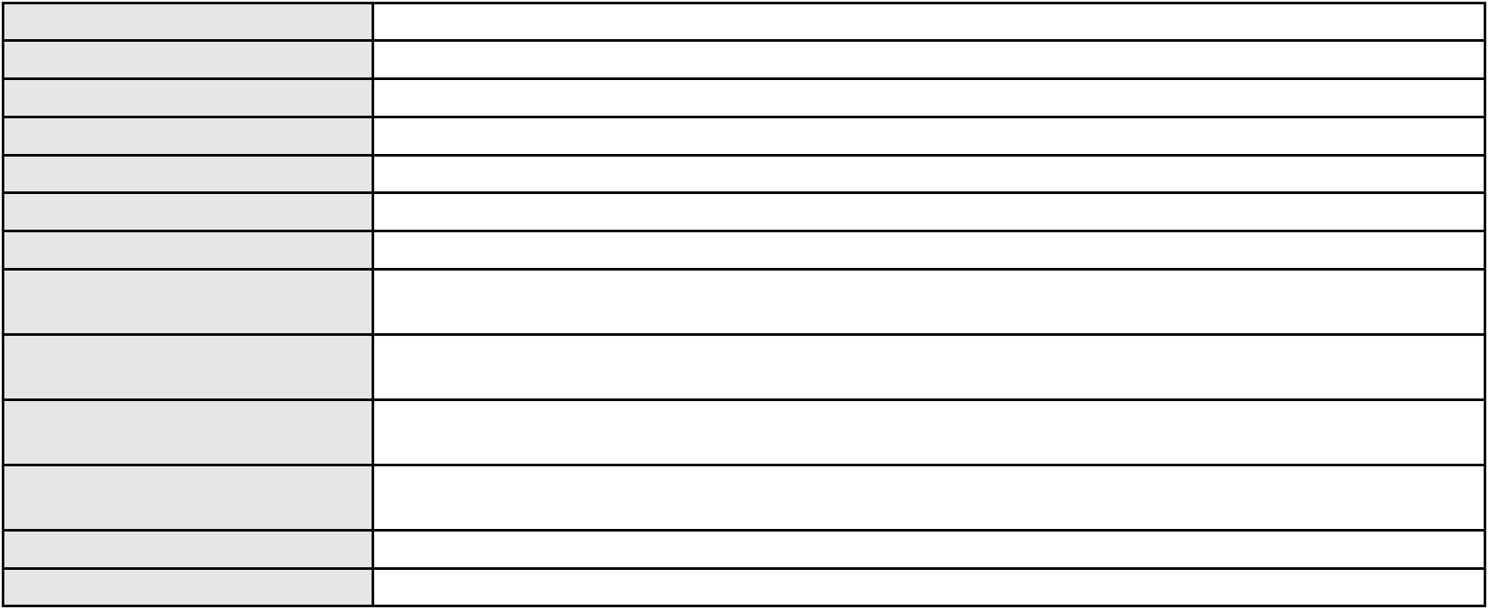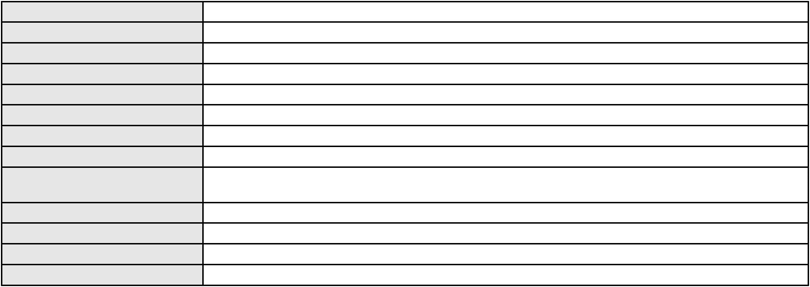

Processo
3009468-21.2025.8.06.0000
29
Número de ordem
Órgão julgador
Órgão julgador colegiado
Relator
1º Gabinete da 3ª Câmara de Direito Privado
3ª Câmara de Direito Privado
RAIMUNDO NONATO SILVA SANTOS
AGRAVO DE INSTRUMENTO
Regulamentação de Visitas
FABIO SOUZA DA SILVA GRISMINO
Classe judicial
Assunto principal
Polo ativo
Advogado(s) - Polo ativo
KARLA WANDERLEY ESTELITA ROMEIRO - (PE19406)
POLYANA TAVARES DE CAMPOS - (PE16515-A)
Polo passivo
JULIANE ALENCAR PINHEIRO
Advogado(s) - Polo passivo Não informado
Terceiros
PROCURADORIA GERAL DE JUSTICA
Voto proferido pelo relator Não informado
Processo
0218597-51.2024.8.06.0001
Número de ordem
Órgão julgador
Órgão julgador colegiado
Relator
30
1º Gabinete da 3ª Câmara de Direito Privado
3ª Câmara de Direito Privado
RAIMUNDO NONATO SILVA SANTOS
APELAÇÃO CÍVEL
Classe judicial
Assunto principal
Polo ativo
Tratamento médico-hospitalar
BRADESCO SAUDE S/A
WILSON SALES BELCHIOR - (CE17314-A)
N. J. A. S.
Advogado(s) - Polo ativo
Polo passivo
Advogado(s) - Polo passivo GABRIELLY SANTOS DO NASCIMENTO - (CE41129-A)
THAIS ALANA BASTOS FROTA - (CE46093-A)
Terceiros
PROCURADORIA GERAL DE JUSTICA
Voto proferido pelo relator Não informado
Processo
3002131-96.2024.8.06.0070
Número de ordem
Órgão julgador
Órgão julgador colegiado
Relator
31
1º Gabinete da 3ª Câmara de Direito Privado
3ª Câmara de Direito Privado
RAIMUNDO NONATO SILVA SANTOS
APELAÇÃO CÍVEL
Classe judicial
Assunto principal
Polo ativo
Indenização por Dano Moral
HOZANA RIBEIRO MORAES
Advogado(s) - Polo ativo
SUELLEN GUEDES PEREIRA - (CE49428-A)
FLAVIO BARBOZA MATOS - (CE28410-A)
JESSICA ESTEVAM BARBOSA - (CE47125-A)
Polo passivo
BANCO DO BRASIL SA
Advogado(s) - Polo passivo WILSON SALES BELCHIOR - (CE17314-A)
Terceiros Não informado
Voto proferido pelo relator Não informado
Processo
0635983-32.2024.8.06.0000
Número de ordem
Órgão julgador
Órgão julgador colegiado
Relator
32
1º Gabinete da 3ª Câmara de Direito Privado
3ª Câmara de Direito Privado
RAIMUNDO NONATO SILVA SANTOS
AGRAVO DE INSTRUMENTO
Liminar
Classe judicial
Assunto principal
Polo ativo
HIDERALDO BATISTA
9
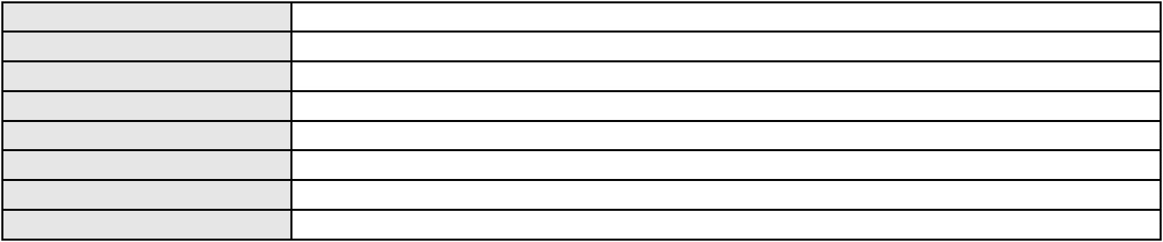

Processo
0635983-32.2024.8.06.0000
Advogado(s) - Polo ativo
Polo passivo
FERNANDO LEONEL DA SILVEIRA PEREIRA - (CE46009-A)
ALDAIRTON CARVALHO SOCIEDADE DE ADVOGADOS.
Advogado(s) - Polo passivo DAVID SUCUPIRA BARRETO - (CE18231-A)
JOSE VANDERLEI MARQUES VERAS - (CE22795-A)
FRANCISCO ALDAIRTON RIBEIRO CARVALHO JUNIOR - (CE16045-A)
Terceiros
PROCURADORIA GERAL DE JUSTICA
Voto proferido pelo relator Não informado
Processo
0201209-43.2024.8.06.0064
Número de ordem
Órgão julgador
Órgão julgador colegiado
Relator
33
1º Gabinete da 3ª Câmara de Direito Privado
3ª Câmara de Direito Privado
RAIMUNDO NONATO SILVA SANTOS
APELAÇÃO CÍVEL
Classe judicial
Assunto principal
Polo ativo
Revisão do Saldo Devedor
FRANCISCA EULANY GOMES RIBEIRO
Advogado(s) - Polo ativo
ALAN PEREIRA MOURAO - (CE21899-A)
EDUARDO HENRIQUES FREIRE - (CE21901-A)
Polo passivo
ITAU UNIBANCO HOLDING S.A.
Advogado(s) - Polo passivo NELSON MONTEIRO DE CARVALHO NETO - (RJ60359-A)
Terceiros Não informado
Voto proferido pelo relator Não informado
Processo
0285993-45.2024.8.06.0001
Número de ordem
Órgão julgador
Órgão julgador colegiado
Relator
34
1º Gabinete da 3ª Câmara de Direito Privado
3ª Câmara de Direito Privado
RAIMUNDO NONATO SILVA SANTOS
APELAÇÃO CÍVEL
Classe judicial
Assunto principal
Polo ativo
PASEP
JOANA D ARC AQUINO DA SILVEIRA
MARCELO MAGALHAES FERNANDES - (CE10108-A)
BANCO DO BRASIL SA
Advogado(s) - Polo ativo
Polo passivo
Advogado(s) - Polo passivo DAVID SOMBRA PEIXOTO - (CE16477-A)
Terceiros Não informado
Voto proferido pelo relator Não informado
Processo
0151207-11.2017.8.06.0001
Número de ordem
Órgão julgador
Órgão julgador colegiado
Relator
35
1º Gabinete da 3ª Câmara de Direito Privado
3ª Câmara de Direito Privado
RAIMUNDO NONATO SILVA SANTOS
APELAÇÃO CÍVEL
Classe judicial
Assunto principal
Polo ativo
Interpretação / Revisão de Contrato
ALDIVETE FERNANDES DE MEDEIROS
Advogado(s) - Polo ativo
JOAO PAULO BEZERRA ALBUQUERQUE - (CE22528-A)
DIEGO ALBUQUERQUE LOPES - (CE26053-A)
CARLOS ALBERTO LOPES JUNIOR - (CE41753-A)
Polo passivo
ITAPEVA XII MULTICARTEIRA FUNDO DE INVESTIMENTO EM DIREITOS
CREDITORIOS NAO-PADRONIZADOS
Advogado(s) - Polo passivo RODRIGO FRASSETTO GOES - (SC33416-A)
PAULO EDUARDO PRADO - (CE24314-A)
GUSTAVO RODRIGO GOES NICOLADELLI - (SC8927-A)
Terceiros
PROCURADORIA GERAL DE JUSTICA
10
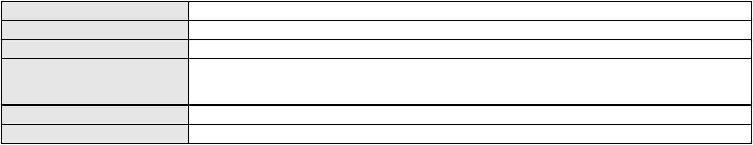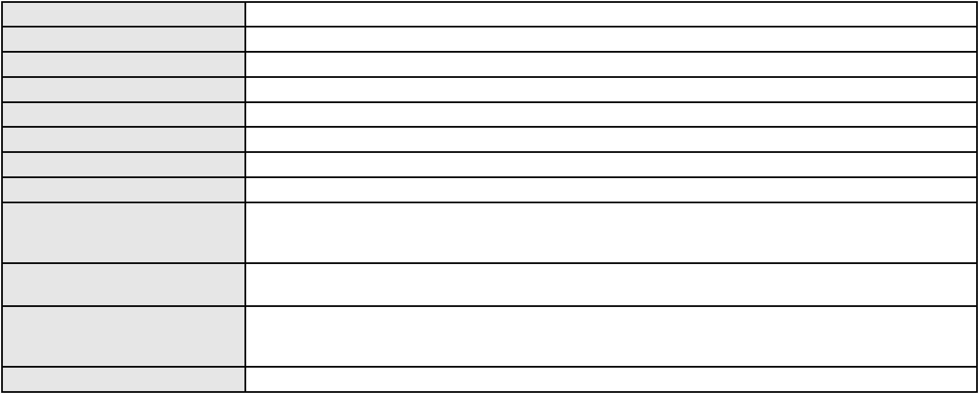

Processo
0151207-11.2017.8.06.0001
Voto proferido pelo relator Não informado
Processo
0863712-95.2014.8.06.0001
Número de ordem
Órgão julgador
Órgão julgador colegiado
Relator
36
1º Gabinete da 3ª Câmara de Direito Privado
3ª Câmara de Direito Privado
RAIMUNDO NONATO SILVA SANTOS
APELAÇÃO CÍVEL
Classe judicial
Assunto principal
Polo ativo
Interpretação / Revisão de Contrato
MD CE AMAZONAS CONSTRUCOES LTDA
MOURA DUBEUX ENGENHARIA S/A
Advogado(s) - Polo ativo
Polo passivo
Não informado
RIANE ARRAIS DE SOUZA CATUNDA CAMELO
SAMUEL SANTOS CAMELO ARRAIS
Advogado(s) - Polo passivo NAY CORDEIRO EVANGELISTA DE SOUZA - (PB14229)
Terceiros PROCURADORIA GERAL DE JUSTICA
Voto proferido pelo relator Não informado
Processo
3000030-17.2025.8.06.0114
Número de ordem
Órgão julgador
Órgão julgador colegiado
Relator
37
1º Gabinete da 3ª Câmara de Direito Privado
3ª Câmara de Direito Privado
RAIMUNDO NONATO SILVA SANTOS
APELAÇÃO CÍVEL
Classe judicial
Assunto principal
Polo ativo
Indenização por Dano Moral
MARIA DE SOUSA LIMA
Advogado(s) - Polo ativo
MARIA EUGENIA FILGUEIRAS MILFONT DE ALMEIDA - (CE52483-A)
JHYULLY CAVALCANTE BESERRA LEITE - (CE42362-A)
RENATO ALVES DE MELO - (CE29801-A)
JULIANA RIBEIRO PROCOPIO - (CE52620-A)
VANESSA LIMA DE OLIVEIRA - (CE41177-A)
Polo passivo
BANCO BRADESCO S/A
Advogado(s) - Polo passivo FRANCISCO SAMPAIO DE MENEZES JUNIOR - (CE9075-A)
Terceiros Não informado
Voto proferido pelo relator Não informado
Processo
0204235-15.2022.8.06.0001
Número de ordem
Órgão julgador
Órgão julgador colegiado
Relator
38
1º Gabinete da 3ª Câmara de Direito Privado
3ª Câmara de Direito Privado
RAIMUNDO NONATO SILVA SANTOS
APELAÇÃO CÍVEL
Classe judicial
Assunto principal
Polo ativo
Tratamento médico-hospitalar
UNIMED DE FORTALEZA COOPERATIVA DE TRABALHO MEDICO LTDA
DAVID SOMBRA PEIXOTO - (CE16477-A)
MAURO ALLEN PALACIO
Advogado(s) - Polo ativo
Polo passivo
Advogado(s) - Polo passivo WESLLEN NOBRE CUNHA - (CE21593-A)
Terceiros PROCURADORIA GERAL DE JUSTICA
Voto proferido pelo relator Não informado
Processo
3036053-44.2024.8.06.0001
Número de ordem
Órgão julgador
Órgão julgador colegiado
Relator
39
1º Gabinete da 3ª Câmara de Direito Privado
3ª Câmara de Direito Privado
RAIMUNDO NONATO SILVA SANTOS
11
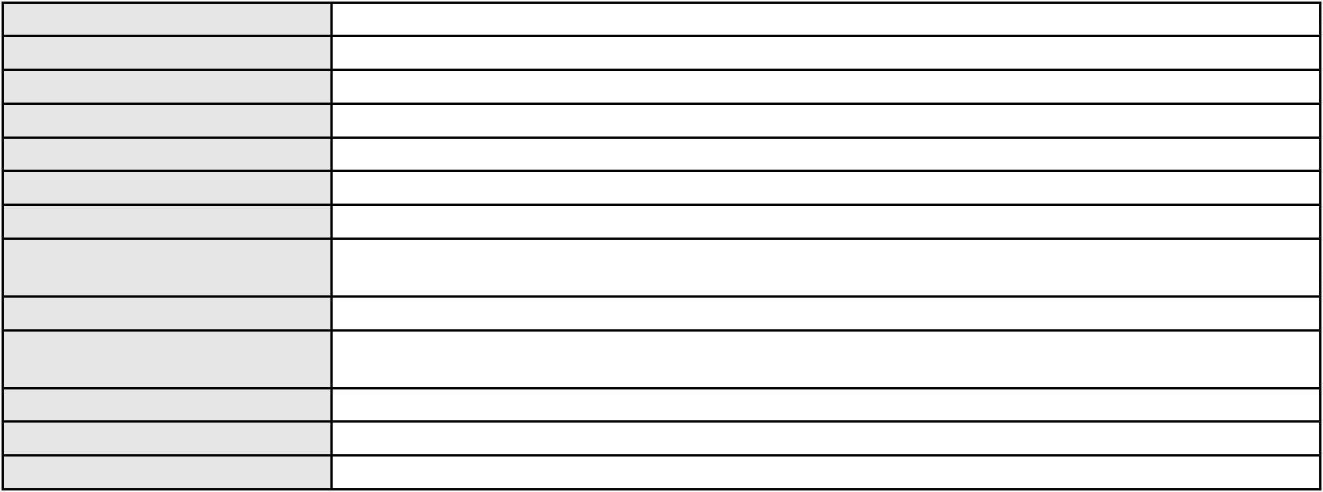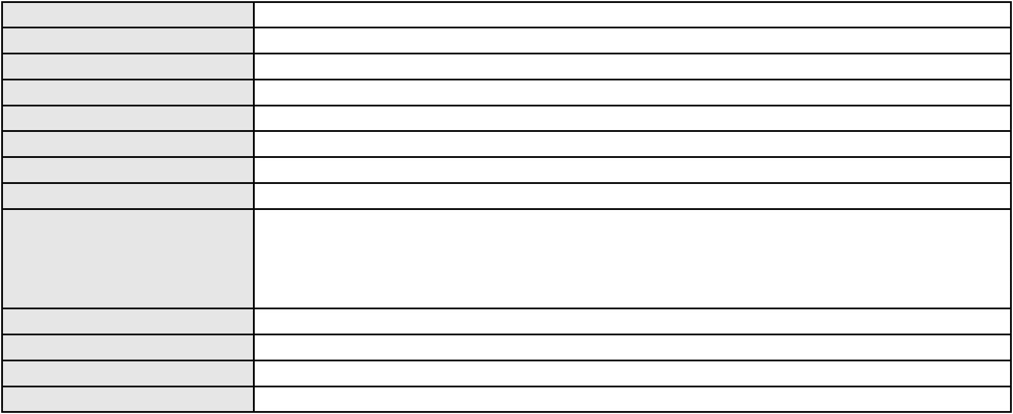

Processo
3036053-44.2024.8.06.0001
APELAÇÃO CÍVEL
Classe judicial
Assunto principal
Polo ativo
Contratos Bancários
ITAU UNIBANCO HOLDING S.A.
ANTONIO BRAZ DA SILVA - (CE23747-S)
RAFAEL LUNA CRUZ
Advogado(s) - Polo ativo
Polo passivo
Advogado(s) - Polo passivo DAVI DE ARAUJO MACHADO - (CE51135-A)
Terceiros Não informado
Voto proferido pelo relator Não informado
Processo
3000690-45.2024.8.06.0114
Número de ordem
Órgão julgador
Órgão julgador colegiado
Relator
40
1º Gabinete da 3ª Câmara de Direito Privado
3ª Câmara de Direito Privado
RAIMUNDO NONATO SILVA SANTOS
APELAÇÃO CÍVEL
Classe judicial
Assunto principal
Polo ativo
Indenização por Dano Moral
FRANCISCA VITORINO PINTO
Advogado(s) - Polo ativo
MARIA EUGENIA FILGUEIRAS MILFONT DE ALMEIDA - (CE52483-A)
JHYULLY CAVALCANTE BESERRA LEITE - (CE42362-A)
RENATO ALVES DE MELO - (CE29801-A)
JULIANA RIBEIRO PROCOPIO - (CE52620-A)
Polo passivo
BANCO BRADESCO S/A
Advogado(s) - Polo passivo THIAGO BARREIRA ROMCY - (CE23900-A)
Terceiros Não informado
Voto proferido pelo relator Não informado
Processo
0201787-60.2022.8.06.0101
Número de ordem
Órgão julgador
Órgão julgador colegiado
Relator
41
1º Gabinete da 3ª Câmara de Direito Privado
3ª Câmara de Direito Privado
RAIMUNDO NONATO SILVA SANTOS
APELAÇÃO CÍVEL
Classe judicial
Assunto principal
Polo ativo
Reconhecimento / Dissolução
MARCIO RONDINELLE BEZERRA SANTOS
ANDRE ALVES CARNEIRO - (CE26492-A)
DANIELE MAGALHAES DE OLIVEIRA
Advogado(s) - Polo ativo
Polo passivo
Advogado(s) - Polo passivo BRUNO RICARTH DOMICIANO - (CE41105-A)
LARYSSA RODRIGUES BRITO - (CE46643-A)
RENATO HOLANDA LIMA - (CE35352-A)
ANA BEATRIZ DE LIMA - (CE45358-A)
Terceiros
ANTONIO BRUNO SANTOS MAGALHAES
Voto proferido pelo relator Não informado
Processo
0232154-42.2023.8.06.0001
Número de ordem
Órgão julgador
Órgão julgador colegiado
Relator
42
1º Gabinete da 3ª Câmara de Direito Privado
3ª Câmara de Direito Privado
RAIMUNDO NONATO SILVA SANTOS
APELAÇÃO CÍVEL
Classe judicial
Assunto principal
Polo ativo
Alienação Fiduciária
PRICILLA DE ARAUJO ANCHIETA
BRUNO GUIMARAES DA SILVA - (SC62190-A)
BANCO BRADESCO FINANCIAMENTOS S.A.
Advogado(s) - Polo ativo
Polo passivo
Advogado(s) - Polo passivo ROSANGELA DA ROSA CORREA - (SP205961-A)
12
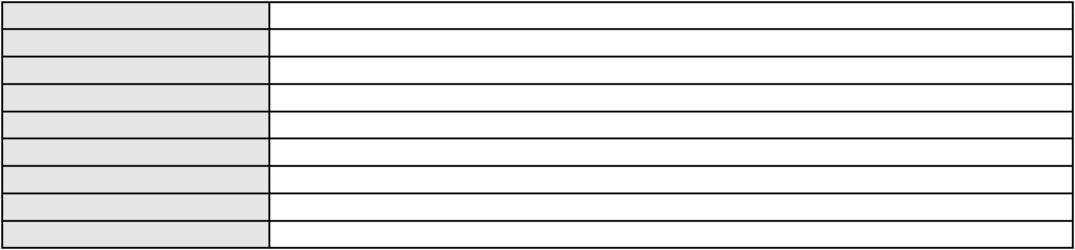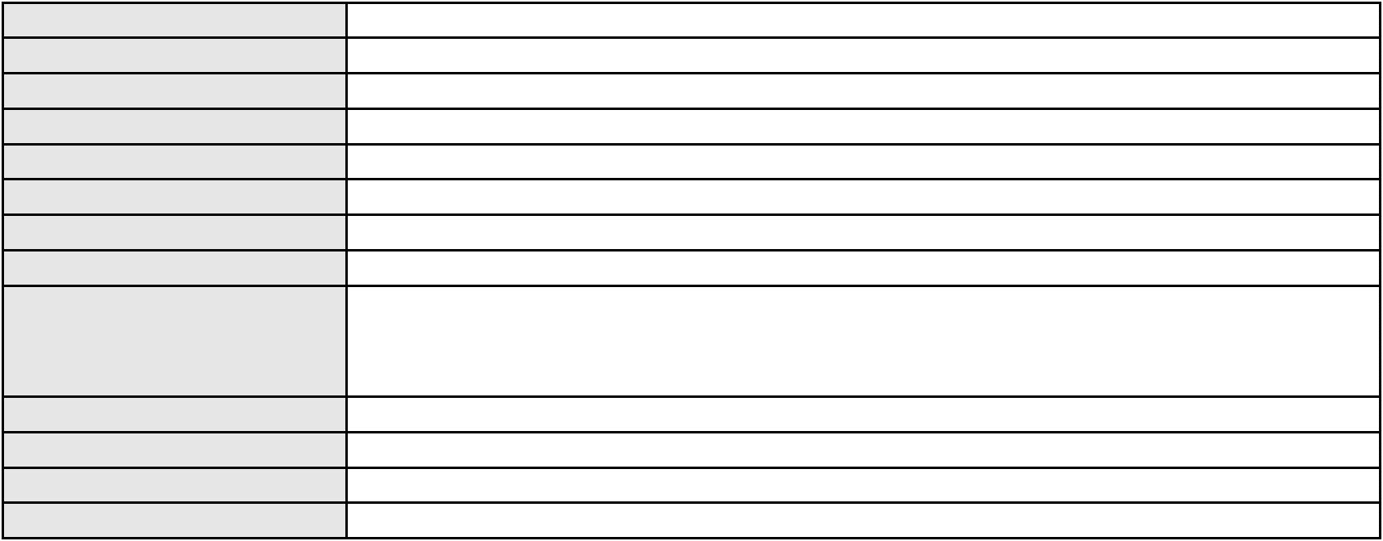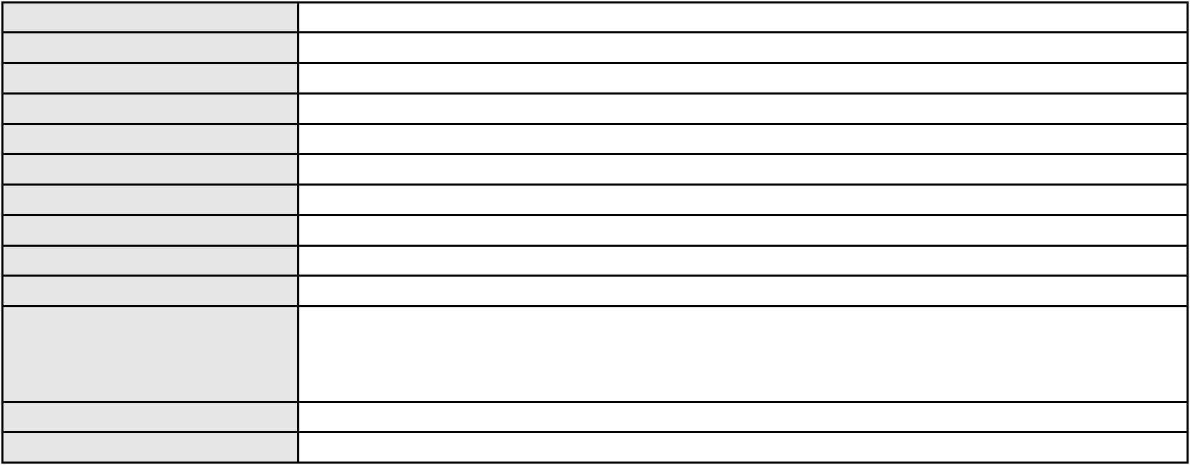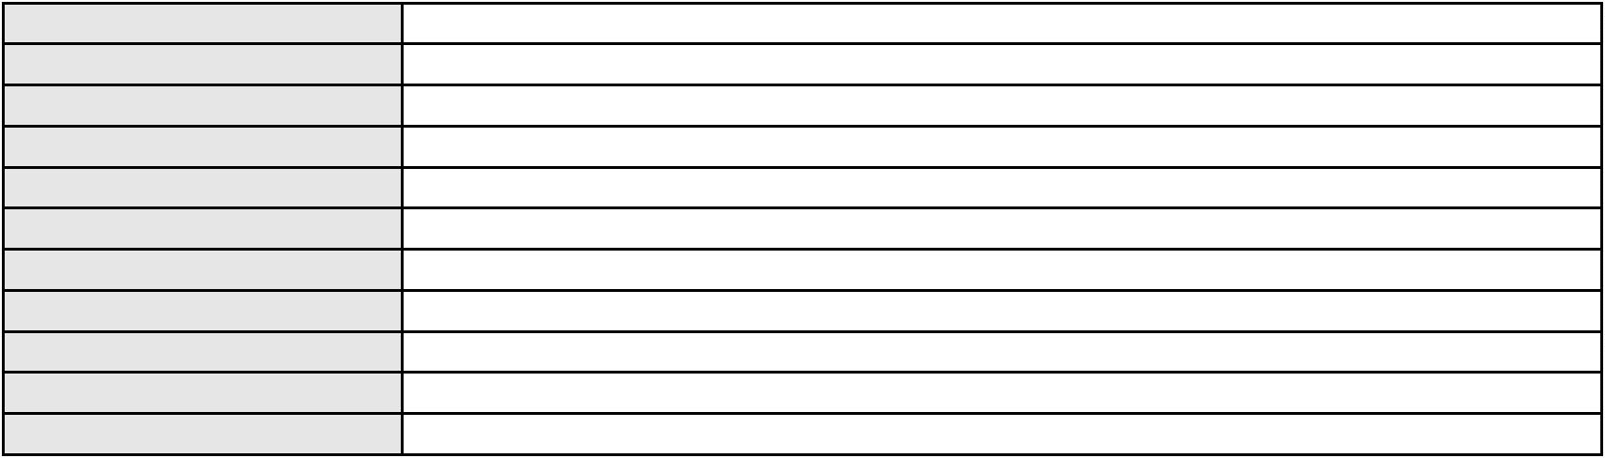

Processo
Terceiros
0232154-42.2023.8.06.0001
Não informado
Voto proferido pelo relator Não informado
Processo
0201008-87.2022.8.06.0107
Número de ordem
Órgão julgador
Órgão julgador colegiado
Relator
43
1º Gabinete da 3ª Câmara de Direito Privado
3ª Câmara de Direito Privado
RAIMUNDO NONATO SILVA SANTOS
APELAÇÃO CÍVEL
Classe judicial
Assunto principal
Polo ativo
Fornecimento de Energia Elétrica
COMPANHIA ENERGETICA DO CEARA
ANTONIO CLETO GOMES - (CE5864-A)
KATIA ALMEIDA PEIXOTO
Advogado(s) - Polo ativo
Polo passivo
Advogado(s) - Polo passivo LUCAS FERRO OLIVEIRA - (CE41116-A)
Terceiros Não informado
Voto proferido pelo relator Não informado
Processo
0244946-28.2023.8.06.0001
Número de ordem
Órgão julgador
Órgão julgador colegiado
Relator
44
1º Gabinete da 3ª Câmara de Direito Privado
3ª Câmara de Direito Privado
RAIMUNDO NONATO SILVA SANTOS
APELAÇÃO CÍVEL
Classe judicial
Assunto principal
Polo ativo
Obrigação de Fazer / Não Fazer
CLERISTON BRITO DE HOLANDA
Advogado(s) - Polo ativo
LUCCAS CONRADO PEREIRA CIPRIANO - (CE40592-A)
RENAN BENEVIDES FRANCO - (CE23450-A)
Polo passivo
YAHOO DO BRASIL INTERNET LTDA
GOOGLE BRASIL INTERNET LTDA.
MICROSOFT INFORMATICA LTDA
Advogado(s) - Polo passivo MAURO EDUARDO LIMA DE CASTRO - (SP146791-A)
Terceiros Não informado
Voto proferido pelo relator Não informado
Processo
0276590-23.2022.8.06.0001
Número de ordem
Órgão julgador
Órgão julgador colegiado
Relator
45
1º Gabinete da 3ª Câmara de Direito Privado
3ª Câmara de Direito Privado
RAIMUNDO NONATO SILVA SANTOS
APELAÇÃO CÍVEL
Classe judicial
Assunto principal
Polo ativo
Tratamento médico-hospitalar
ANTONIA JORDANE DE SOUZA CUNHA FELIX
ANDRECEA APARECIDA LEAL DE SOUZA - (SP398383)
HAPVIDA PARTICIPACOES E INVESTIMENTOS S/A
Advogado(s) - Polo ativo
Polo passivo
Advogado(s) - Polo passivo IGOR MACEDO FACO - (CE16470-A)
Terceiros PROCURADORIA GERAL DE JUSTICA
Voto proferido pelo relator Não informado
Processo
0200289-32.2023.8.06.0120
Número de ordem
Órgão julgador
Órgão julgador colegiado
Relator
46
1º Gabinete da 3ª Câmara de Direito Privado
3ª Câmara de Direito Privado
RAIMUNDO NONATO SILVA SANTOS
APELAÇÃO CÍVEL
Classe judicial
13
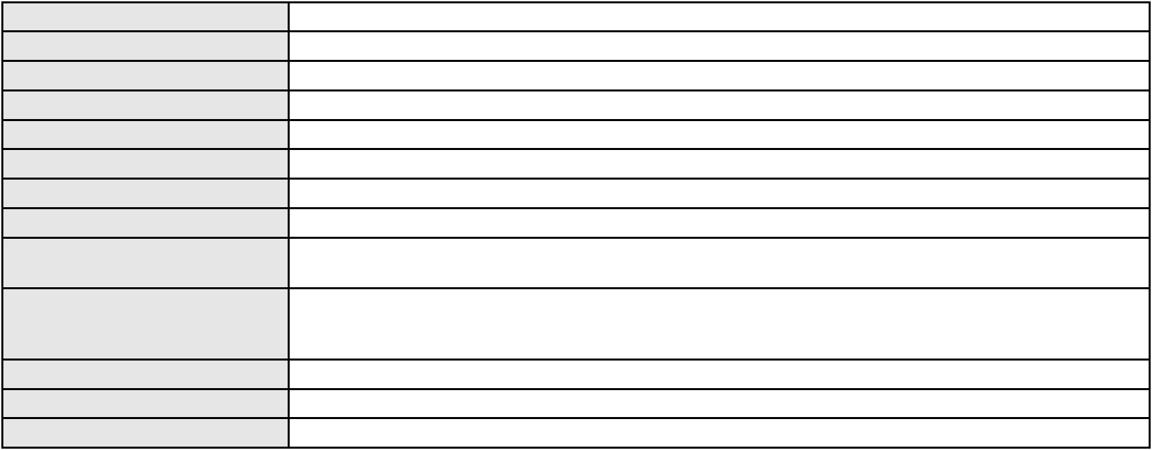

Processo
0200289-32.2023.8.06.0120
Assunto principal
Polo ativo
Fornecimento de Energia Elétrica
FRANCISCO JOCELIO DIAS DOS SANTOS
CLEUDIVANIA BRAGA VERAS - (CE21560-A)
COMPANHIA ENERGETICA DO CEARA
Advogado(s) - Polo ativo
Polo passivo
Advogado(s) - Polo passivo ANTONIO CLETO GOMES - (CE5864-A)
Terceiros Não informado
Voto proferido pelo relator Não informado
Processo
0201874-25.2022.8.06.0001
Número de ordem
Órgão julgador
Órgão julgador colegiado
Relator
47
1º Gabinete da 3ª Câmara de Direito Privado
3ª Câmara de Direito Privado
RAIMUNDO NONATO SILVA SANTOS
APELAÇÃO CÍVEL
Classe judicial
Assunto principal
Polo ativo
Dissolução
VICENTE DE PAULO ORCEL CARNEIRO
Advogado(s) - Polo ativo
ADRIANO DE MARCHI - (CE11060-A)
ELIANE SOUSA BORGES - (CE28603-A)
Polo passivo
ANA AMELIA RODRIGUES TORRES
Advogado(s) - Polo passivo ANNA REGINA ALMEIDA DE MAGALHAES - (CE24727-A)
JULIANA AUGUSTA ACCORSINI - (CE34895-A)
Terceiros
PROCURADORIA GERAL DE JUSTICA
Voto proferido pelo relator Não informado
Processo
3000727-96.2024.8.06.0300
Número de ordem
Órgão julgador
Órgão julgador colegiado
Relator
48
1º Gabinete da 3ª Câmara de Direito Privado
3ª Câmara de Direito Privado
RAIMUNDO NONATO SILVA SANTOS
APELAÇÃO CÍVEL
Classe judicial
Assunto principal
Polo ativo
Contratos Bancários
ANA PEREIRA DE ALBUQUERQUE SOUZA
MARIA ALINE TEIXEIRA DUARTE - (CE42289-A)
Advogado(s) - Polo ativo
Polo passivo
ABRASPREV ASSOCIACAO BRASILEIRA DOS CONTRIBUINTES DO REGIME GERAL
DA PREVIDENCIA SOCIAL
Advogado(s) - Polo passivo ANDERSON DE ALMEIDA FREITAS - (DF22748-A)
Terceiros Não informado
Voto proferido pelo relator Não informado
Processo
0201462-68.2023.8.06.0160
Número de ordem
Órgão julgador
Órgão julgador colegiado
Relator
49
1º Gabinete da 3ª Câmara de Direito Privado
3ª Câmara de Direito Privado
RAIMUNDO NONATO SILVA SANTOS
APELAÇÃO CÍVEL
Classe judicial
Assunto principal
Polo ativo
Indenização por Dano Moral
PEDRO DE SOUSA SOARES
BANCO BMG SA
Advogado(s) - Polo ativo
Polo passivo
FRANCISCO GUSTAVO MUNIZ DE MESQUITA - (CE31449-A)
FRANCISCO GUSTAVO MUNIZ DE MESQUITA - (CE31449-A)
BANCO BMG SA
PEDRO DE SOUSA SOARES
Advogado(s) - Polo passivo FABIO FRASATO CAIRES - (SP124809-S)
FABIO FRASATO CAIRES - (SP124809-S)
14
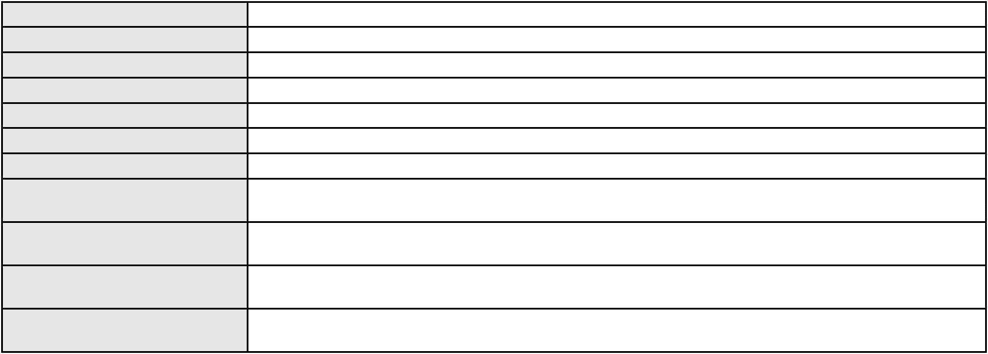

Processo
Terceiros
0201462-68.2023.8.06.0160
MARIA DE FATIMA SILVA DE FREITAS TORRES
Voto proferido pelo relator Não informado
Processo
0274083-21.2024.8.06.0001
Número de ordem
Órgão julgador
Órgão julgador colegiado
Relator
50
1º Gabinete da 3ª Câmara de Direito Privado
3ª Câmara de Direito Privado
RAIMUNDO NONATO SILVA SANTOS
APELAÇÃO CÍVEL
Classe judicial
Assunto principal
Polo ativo
PASEP
ANA CELIA DE AGUIAR
Advogado(s) - Polo ativo
Polo passivo
NATHALIA GUILHERME BENEVIDES BORGES - (CE28463-A)
BANCO DO BRASIL SA
Advogado(s) - Polo passivo NEI CALDERON - (CE33485-A)
Terceiros Não informado
Voto proferido pelo relator Não informado
Processo
0200853-56.2024.8.06.0126
Número de ordem
Órgão julgador
Órgão julgador colegiado
Relator
51
2º Gabinete da 3ª Câmara de Direito Privado
3ª Câmara de Direito Privado
CLEIDE ALVES DE AGUIAR
APELAÇÃO CÍVEL
Classe judicial
Assunto principal
Polo ativo
Empréstimo consignado
BANCOSEGURO S.A.
Advogado(s) - Polo ativo
Polo passivo
EDUARDO CHALFIN - (CE33640-A)
JOAO FRANCA MARTINS
Advogado(s) - Polo passivo LAYARA CORREIA AIRES CAMURCA - (CE47248-A)
Terceiros Não informado
Voto proferido pelo relator Voto não liberado
Processo
3000234-25.2025.8.06.0029
Número de ordem
Órgão julgador
Órgão julgador colegiado
Relator
52
2º Gabinete da 3ª Câmara de Direito Privado
3ª Câmara de Direito Privado
CLEIDE ALVES DE AGUIAR
APELAÇÃO CÍVEL
Classe judicial
Assunto principal
Polo ativo
Práticas Abusivas
FRANCISCA MARTINS DA SILVA OLIVEIRA
FRANCISCO AUGUSTO OLIVEIRA PAES DE ANDRADE - (CE38088-A)
BANCO DO BRASIL SA
Advogado(s) - Polo ativo
Polo passivo
Advogado(s) - Polo passivo DAVID SOMBRA PEIXOTO - (CE16477-A)
Terceiros Não informado
Voto proferido pelo relator Voto não liberado
Processo
0201396-86.2024.8.06.0117
Número de ordem
Órgão julgador
Órgão julgador colegiado
Relator
53
2º Gabinete da 3ª Câmara de Direito Privado
3ª Câmara de Direito Privado
CLEIDE ALVES DE AGUIAR
APELAÇÃO CÍVEL
Classe judicial
Assunto principal
Polo ativo
Serviços de Saúde
HAPVIDA ASSISTENCIA MEDICA LTDA
15

Processo
0201396-86.2024.8.06.0117
Advogado(s) - Polo ativo
ANDRE MENESCAL GUEDES - (CE23931-A)
IGOR MACEDO FACO - (CE16470-A)
ISAAC COSTA LAZARO FILHO - (CE18663-A)
Polo passivo
DAIANY MARIA CASTRO NOGUEIRA
Advogado(s) - Polo passivo MAGDA RAYANNE SILVA DO NASCIMENTO - (CE39218-A)
Terceiros PROCURADORIA GERAL DE JUSTICA
Voto proferido pelo relator Voto não liberado
Processo
3001363-51.2025.8.06.0163
Número de ordem
Órgão julgador
Órgão julgador colegiado
Relator
54
2º Gabinete da 3ª Câmara de Direito Privado
3ª Câmara de Direito Privado
CLEIDE ALVES DE AGUIAR
APELAÇÃO CÍVEL
Classe judicial
Assunto principal
Polo ativo
Liberação de Conta
MARIA TEREZINHA BRITO ISAIAS
Advogado(s) - Polo ativo
FELIPE FONTELES DE SOUSA - (CE33649-A)
BRUNO HENRIQUE VAZ CARVALHO - (CE19341-A)
JOAO ALVES DE SOUSA FILHO - (CE22563-A)
Polo passivo
BANCO DO BRASIL SA
Advogado(s) - Polo passivo NEI CALDERON - (CE33485-A)
Terceiros Não informado
Voto proferido pelo relator Voto não liberado
Processo
0201390-65.2023.8.06.0133
Número de ordem
Órgão julgador
Órgão julgador colegiado
Relator
55
2º Gabinete da 3ª Câmara de Direito Privado
3ª Câmara de Direito Privado
CLEIDE ALVES DE AGUIAR
APELAÇÃO CÍVEL
Classe judicial
Assunto principal
Polo ativo
Empréstimo consignado
MARIA DAS GRACAS DA SILVA PAULA
RAUL DE SOUZA MARTINS - (CE29863-A)
BANCO C6 CONSIGNADO
Advogado(s) - Polo ativo
Polo passivo
Advogado(s) - Polo passivo FERNANDA RAFAELLA OLIVEIRA DE CARVALHO - (PE32766-A)
FLORA GOMES SAES DE LIMA - (PE64565-A)
Terceiros
Não informado
Voto proferido pelo relator Voto não liberado
Processo
0200474-97.2022.8.06.0090
Número de ordem
Órgão julgador
Órgão julgador colegiado
Relator
56
2º Gabinete da 3ª Câmara de Direito Privado
3ª Câmara de Direito Privado
CLEIDE ALVES DE AGUIAR
APELAÇÃO CÍVEL
Classe judicial
Assunto principal
Polo ativo
Indenização por Dano Material
FRANCISCO NUNES DA SILVA
Advogado(s) - Polo ativo
KERGINALDO CANDIDO PEREIRA - (CE18629-A)
ANDREZZA VIANA DE ANDRADE - (CE33333-A)
Polo passivo
BANCO DO BRASIL SA
Advogado(s) - Polo passivo WILSON SALES BELCHIOR - (CE17314-A)
Terceiros JOSIAS FONSECA PEREIRA SILVA
Voto proferido pelo relator Voto não liberado
16
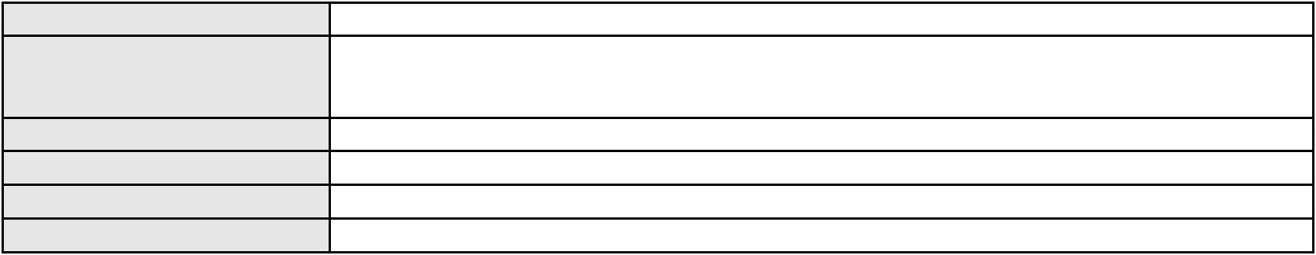

Processo
0219803-03.2024.8.06.0001
57
Número de ordem
Órgão julgador
Órgão julgador colegiado
Relator
2º Gabinete da 3ª Câmara de Direito Privado
3ª Câmara de Direito Privado
CLEIDE ALVES DE AGUIAR
APELAÇÃO CÍVEL
Classe judicial
Assunto principal
Polo ativo
Defeito, nulidade ou anulação
MARIA ALVES SOARES
Advogado(s) - Polo ativo
Polo passivo
JOSE IDEMBERG NOBRE DE SENA - (CE14260-A)
BANCO DO BRASIL SA
Advogado(s) - Polo passivo DAVID SOMBRA PEIXOTO - (CE16477-A)
Terceiros Não informado
Voto proferido pelo relator Voto não liberado
Processo
0236953-94.2024.8.06.0001
Número de ordem
Órgão julgador
Órgão julgador colegiado
Relator
58
2º Gabinete da 3ª Câmara de Direito Privado
3ª Câmara de Direito Privado
CLEIDE ALVES DE AGUIAR
APELAÇÃO CÍVEL
Classe judicial
Assunto principal
Polo ativo
Práticas Abusivas
MARIA AUXILIADORA SERRA
Não informado
Advogado(s) - Polo ativo
Polo passivo
BANCO AGIPLAN S.A.
Advogado(s) - Polo passivo CAUE TAUAN DE SOUZA YAEGASHI - (SP357590-A)
PETERSON DOS SANTOS - (SP336353-A)
Terceiros
Não informado
Voto proferido pelo relator Não informado
Processo
0203968-85.2024.8.06.0029
Número de ordem
Órgão julgador
Órgão julgador colegiado
Relator
59
2º Gabinete da 3ª Câmara de Direito Privado
3ª Câmara de Direito Privado
CLEIDE ALVES DE AGUIAR
APELAÇÃO CÍVEL
Classe judicial
Assunto principal
Polo ativo
Defeito, nulidade ou anulação
MARIA CANDIDO TEIXEIRA DE OLIVEIRA
ADRIANO SILVA LIMA - (CE47780-A)
BANCO DO BRASIL SA
Advogado(s) - Polo ativo
Polo passivo
Advogado(s) - Polo passivo DAVID SOMBRA PEIXOTO - (CE16477-A)
Terceiros Não informado
Voto proferido pelo relator Não informado
Processo
3041415-27.2024.8.06.0001
Número de ordem
Órgão julgador
Órgão julgador colegiado
Relator
60
2º Gabinete da 3ª Câmara de Direito Privado
3ª Câmara de Direito Privado
CLEIDE ALVES DE AGUIAR
APELAÇÃO CÍVEL
Classe judicial
Assunto principal
Polo ativo
Indenização por Dano Material
MARTA MARIA VALE EVANGELISTA
EUCLIDES THEMOTHEO NETO - (CE5838-A)
BANCO DO BRASIL SA
Advogado(s) - Polo ativo
Polo passivo
17

Processo
Advogado(s) - Polo passivo DAVID SOMBRA PEIXOTO - (CE16477-A)
Terceiros Não informado
Voto proferido pelo relator Não informado
3041415-27.2024.8.06.0001
Processo
3000471-66.2025.8.06.0059
Número de ordem
Órgão julgador
Órgão julgador colegiado
Relator
61
2º Gabinete da 3ª Câmara de Direito Privado
3ª Câmara de Direito Privado
CLEIDE ALVES DE AGUIAR
Classe judicial
Assunto principal
Polo ativo
APELAÇÃO CÍVEL
Rescisão do contrato e devolução do dinheiro
MARIA ALDENIR DA SILVA
Advogado(s) - Polo ativo
Polo passivo
MARCOSORRITE GOMES ALVES - (CE38659-A)
BANCO ITAU BMG CONSIGNADO S.A.
Advogado(s) - Polo passivo ENY ANGE SOLEDADE BITTENCOURT DE ARAUJO - (BA29442-A)
Terceiros Não informado
Voto proferido pelo relator Voto não liberado
Processo
3001315-88.2025.8.06.0035
Número de ordem
Órgão julgador
Órgão julgador colegiado
Relator
62
2º Gabinete da 3ª Câmara de Direito Privado
3ª Câmara de Direito Privado
CLEIDE ALVES DE AGUIAR
APELAÇÃO CÍVEL
Classe judicial
Assunto principal
Polo ativo
Cláusulas Abusivas
ANTONIO AUGUSTO MONTEIRO
RENATO JANKUNAS DE OLIVEIRA - (SP445171-A)
BANCO MERCANTIL DO BRASIL SA
Advogado(s) - Polo ativo
Polo passivo
Advogado(s) - Polo passivo Não informado
Terceiros Não informado
Voto proferido pelo relator Voto não liberado
Processo
3003454-31.2025.8.06.0029
Número de ordem
Órgão julgador
Órgão julgador colegiado
Relator
63
2º Gabinete da 3ª Câmara de Direito Privado
3ª Câmara de Direito Privado
CLEIDE ALVES DE AGUIAR
APELAÇÃO CÍVEL
Classe judicial
Assunto principal
Polo ativo
Empréstimo consignado
ANTONIO ALVES NORONHA
LEONARDO ALVES DE ALBUQUERQUE - (CE44942-A)
BANCO SANTANDER (BRASIL) S.A.
Advogado(s) - Polo ativo
Polo passivo
Advogado(s) - Polo passivo JOAO THOMAZ PRAZERES GONDIM - (SP270757-A)
Terceiros Não informado
Voto proferido pelo relator Voto não liberado
Processo
0033376-36.2011.8.06.0167
Número de ordem
Órgão julgador
Órgão julgador colegiado
Relator
64
2º Gabinete da 3ª Câmara de Direito Privado
3ª Câmara de Direito Privado
CLEIDE ALVES DE AGUIAR
APELAÇÃO CÍVEL
Classe judicial
Assunto principal
Mútuo
18
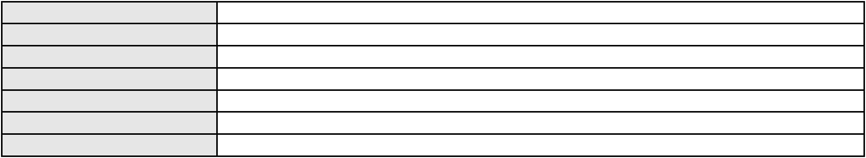

Processo
Polo ativo
0033376-36.2011.8.06.0167
COOPERFORTE- Cooperativa de Economia e Credito Mutuo dos Funcionarios de
Instituicoes Financeiras Publicas Federais Ltda
Advogado(s) - Polo ativo
Polo passivo
DAVID SOMBRA PEIXOTO - (CE16477-A)
ANA MARIA CAVALCANTE DE VASCONCELOS FONTELES
Advogado(s) - Polo passivo BEATRIZ AGUIAR CARDOSO - (CE33867-A)
RODRIGO MESQUITA ARAUJO - (CE20301-A)
RODRIGO CARVALHO ARRUDA BARRETO - (CE20238-A)
Terceiros
PROCURADORIA GERAL DE JUSTICA
Voto proferido pelo relator Voto não liberado
Processo
0154282-29.2015.8.06.0001
Número de ordem
Órgão julgador
Órgão julgador colegiado
Relator
65
2º Gabinete da 3ª Câmara de Direito Privado
3ª Câmara de Direito Privado
CLEIDE ALVES DE AGUIAR
APELAÇÃO CÍVEL
Classe judicial
Assunto principal
Polo ativo
Despesas Condominiais
JOSE HELENO LOPES VIANA
JOSE HELENO LOPES VIANA - (CE1485-A)
CONDOMINIO SUPER QUADRA RESIDENCIAL MARINA III
Advogado(s) - Polo ativo
Polo passivo
Advogado(s) - Polo passivo CHRISTIANE MONTENEGRO MOREIRA CARACAS - (CE33189-A)
MANUELINA PIRES BARBOSA - (CE32422-A)
Terceiros
Não informado
Voto proferido pelo relator Voto não liberado
Processo
0909834-40.2012.8.06.0001
Número de ordem
Órgão julgador
Órgão julgador colegiado
Relator
66
2º Gabinete da 3ª Câmara de Direito Privado
3ª Câmara de Direito Privado
CLEIDE ALVES DE AGUIAR
APELAÇÃO CÍVEL
Classe judicial
Assunto principal
Polo ativo
Reivindicação
Antonia Sandra Vasconcelos Chaves
Francisco Junqueira Chaves
Advogado(s) - Polo ativo
Polo passivo
ANA CELIA MAGALHAES CARVALHO - (CE23106-A)
MARIA DAS GRACAS CARLOS RODRIGUES
Advogado(s) - Polo passivo MARIA DAS GRACAS CARLOS RODRIGUES - (CE12319-A)
Terceiros PROCURADORIA GERAL DE JUSTICA
Voto proferido pelo relator Voto não liberado
Processo
0002132-79.2019.8.06.0112
Número de ordem
Órgão julgador
Órgão julgador colegiado
Relator
67
2º Gabinete da 3ª Câmara de Direito Privado
3ª Câmara de Direito Privado
CLEIDE ALVES DE AGUIAR
APELAÇÃO CÍVEL
Classe judicial
Assunto principal
Polo ativo
Nulidade e Anulação de Testamento
CICERA MARIA SIEBRA BEZERRA RABELO
Advogado(s) - Polo ativo
DAVID NILSON GONDIM ALVES - (CE34888-A)
AFONSO HENRIQUE DE LIMA NETO - (CE44798-A)
Polo passivo
FRANCISCA SIEBRA CORREIA
Advogado(s) - Polo passivo Não informado
19
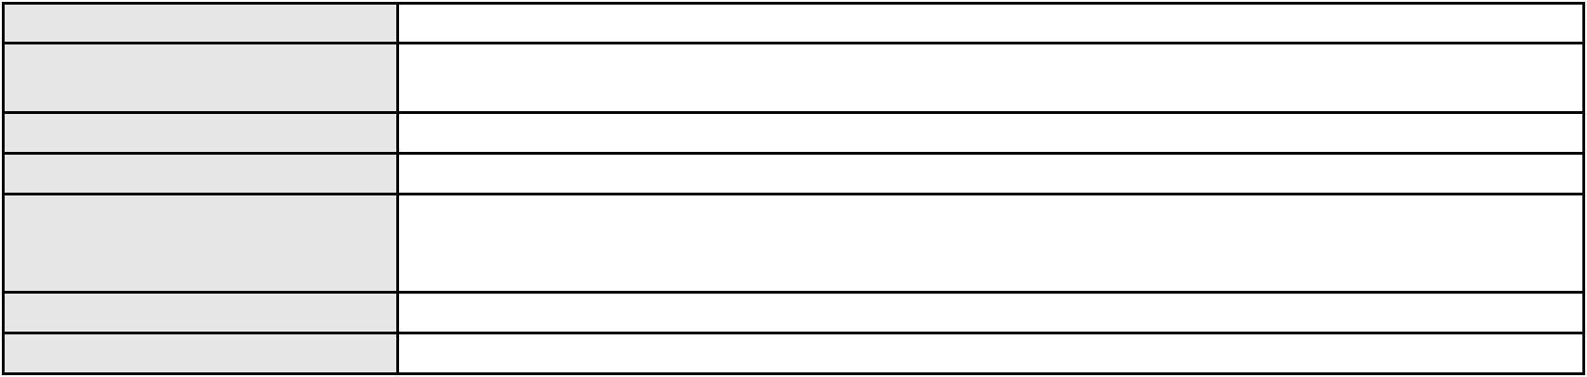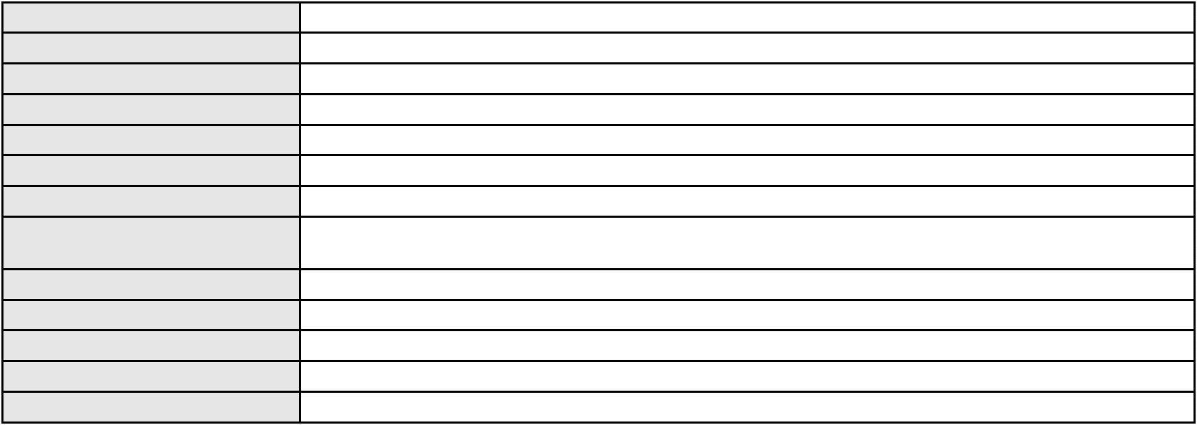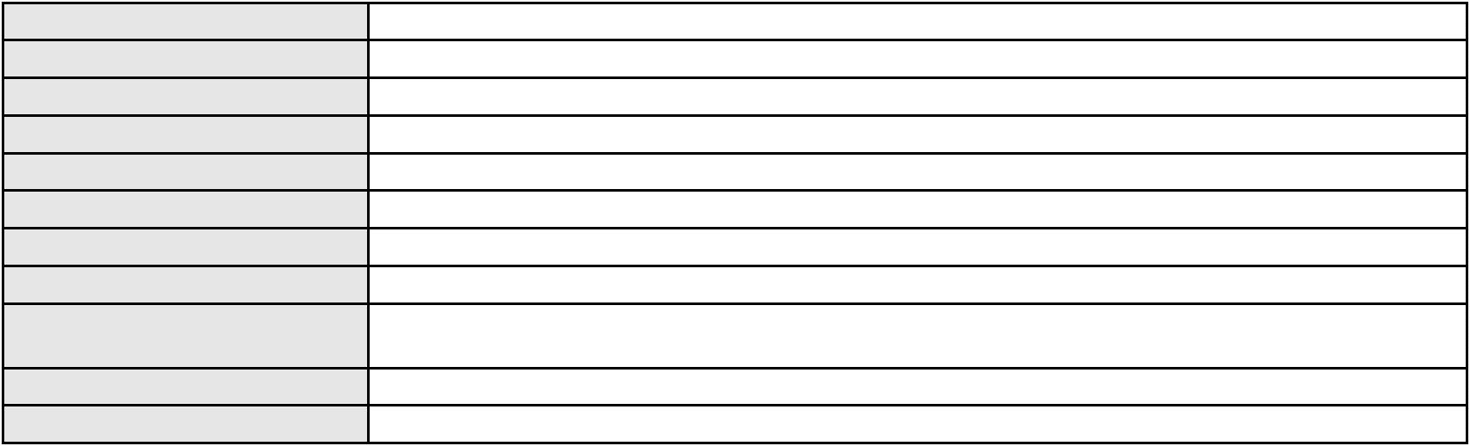

Processo
Terceiros
0002132-79.2019.8.06.0112
JOSE ROBERTO BARACHO DA COSTA
EDNA SANTOS LEITE
PROCURADORIA GERAL DE JUSTICA
Voto proferido pelo relator Voto não liberado
Processo
3000745-72.2024.8.06.0121
Número de ordem
Órgão julgador
Órgão julgador colegiado
Relator
68
2º Gabinete da 3ª Câmara de Direito Privado
3ª Câmara de Direito Privado
CLEIDE ALVES DE AGUIAR
APELAÇÃO CÍVEL
Classe judicial
Assunto principal
Polo ativo
Repetição do Indébito
FRANCISCO DE ASSIS AMORIM
LUIZ CARLOS SILVA DE SOUSA - (CE43842-A)
BANCO BMG SA
Advogado(s) - Polo ativo
Polo passivo
Advogado(s) - Polo passivo FELIPE GAZOLA VIEIRA MARQUES - (CE30071-A)
Terceiros Não informado
Voto proferido pelo relator Voto não liberado
Processo
0019511-66.2005.8.06.0001
Número de ordem
Órgão julgador
Órgão julgador colegiado
Relator
69
2º Gabinete da 3ª Câmara de Direito Privado
3ª Câmara de Direito Privado
CLEIDE ALVES DE AGUIAR
APELAÇÃO CÍVEL
Classe judicial
Assunto principal
Polo ativo
Obrigação de Fazer / Não Fazer
INGRA HOTEL LTDA
FRANCISCO CESAR PINHEIRO DE ANDRADE
Advogado(s) - Polo ativo
WILDNEY DANTAS GONCALVES DE OLIVEIRA - (CE31022-A)
THALYS SAVYO NUNES FREIRE - (CE37806-A)
WILDNEY DANTAS GONCALVES DE OLIVEIRA - (CE31022-A)
THALYS SAVYO NUNES FREIRE - (CE37806-A)
Polo passivo
FRANCISCO CESAR PINHEIRO DE ANDRADE
INGRA HOTEL LTDA
Advogado(s) - Polo passivo ANDRE MOTA FERNANDES VIEIRA - (CE10042-A)
ANDRE MOTA FERNANDES VIEIRA - (CE10042-A)
Terceiros
Não informado
Voto proferido pelo relator Voto não liberado
Processo
0272697-53.2024.8.06.0001
Número de ordem
Órgão julgador
Órgão julgador colegiado
Relator
70
2º Gabinete da 3ª Câmara de Direito Privado
3ª Câmara de Direito Privado
CLEIDE ALVES DE AGUIAR
APELAÇÃO CÍVEL
Classe judicial
Assunto principal
Polo ativo
PASEP
FRANCISCO EDNILTON RODRIGUES MOREIRA
FRANCISCO OLIVEIRA DE SANTANA - (CE45631-A)
BANCO DO BRASIL SA
Advogado(s) - Polo ativo
Polo passivo
Advogado(s) - Polo passivo WILSON SALES BELCHIOR - (CE17314-A)
Terceiros Não informado
Voto proferido pelo relator Voto não liberado
Processo
3031130-38.2025.8.06.0001
71
Número de ordem
20
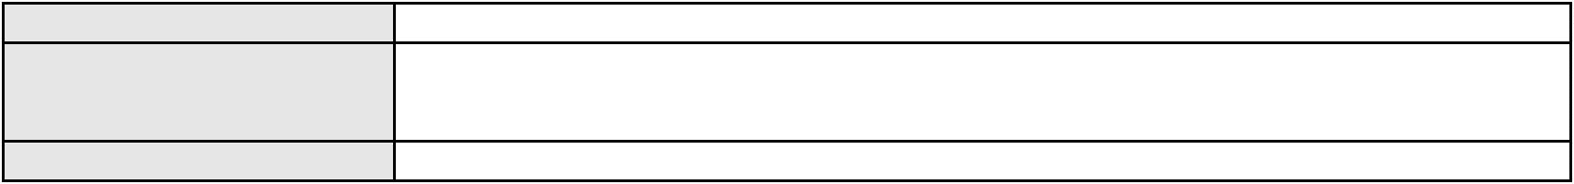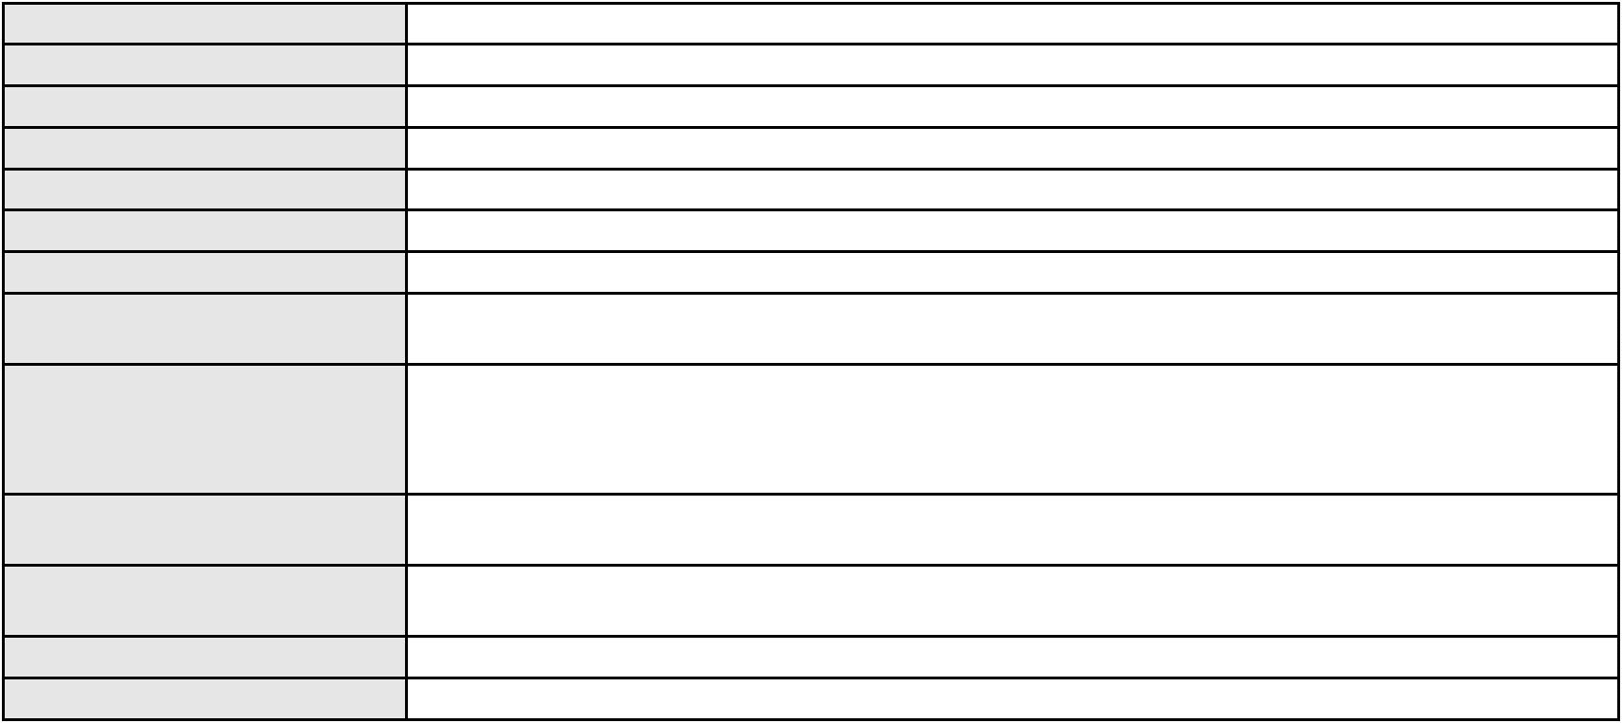

Processo
3031130-38.2025.8.06.0001
Órgão julgador
Órgão julgador colegiado
Relator
2º Gabinete da 3ª Câmara de Direito Privado
3ª Câmara de Direito Privado
CLEIDE ALVES DE AGUIAR
Classe judicial
Assunto principal
Polo ativo
APELAÇÃO CÍVEL
Indenização por Dano Moral
FELISMINA DE ALEXANDRE HENRIQUE
CASSIO ROBSON DE ALMEIDA BEZERRA - (PB25660-A)
BANCO BRADESCO S/A
Advogado(s) - Polo ativo
Polo passivo
Advogado(s) - Polo passivo FELIPE GAZOLA VIEIRA MARQUES - (CE30071-A)
Terceiros Não informado
Voto proferido pelo relator Não informado
Processo
3000834-76.2024.8.06.0095
Número de ordem
Órgão julgador
Órgão julgador colegiado
Relator
72
2º Gabinete da 3ª Câmara de Direito Privado
3ª Câmara de Direito Privado
CLEIDE ALVES DE AGUIAR
Classe judicial
Assunto principal
Polo ativo
APELAÇÃO CÍVEL
Práticas Abusivas
CICERA FERREIRA DE OLIVEIRA
Advogado(s) - Polo ativo
Polo passivo
WILLIAM KLEBER GOMES DE SOUSA LIMA - (CE28587-A)
ASSOCIACAO NUCLEO DE PROTECAO E CREDITO AOS SERVIDORES PUBLICOS
Advogado(s) - Polo passivo SORAYA CARDOSO SANTOS PIRES - (DF39874-A)
Terceiros Não informado
Voto proferido pelo relator Voto não liberado
Processo
0858133-69.2014.8.06.0001
Número de ordem
Órgão julgador
Órgão julgador colegiado
Relator
73
2º Gabinete da 3ª Câmara de Direito Privado
3ª Câmara de Direito Privado
CLEIDE ALVES DE AGUIAR
APELAÇÃO CÍVEL
Classe judicial
Assunto principal
Polo ativo
Administração
CONDOMINIO EDIFICIO GEMINI
ANGELO MARCONDES FURTADO DIAS - (CE7481-A)
Advogado(s) - Polo ativo
Polo passivo
NERI BECCHI DAL PRA
REGINA MARIA DE CARVALHO DAL PRA
Advogado(s) - Polo passivo HELDENITA MARIA CARVALHO DE FARIAS MONTENEGRO - (CE6747-A)
Terceiros PROCURADORIA GERAL DE JUSTICA
Voto proferido pelo relator Voto não liberado
Processo
0264952-22.2024.8.06.0001
Número de ordem
Órgão julgador
Órgão julgador colegiado
Relator
74
2º Gabinete da 3ª Câmara de Direito Privado
3ª Câmara de Direito Privado
CLEIDE ALVES DE AGUIAR
APELAÇÃO CÍVEL
Classe judicial
Assunto principal
Polo ativo
Tratamento médico-hospitalar
SOFIA BEZERRA TEIXEIRA DOS REIS
LUCILIA TEIXEIRA BRASIL - (CE37194-A)
HAPVIDA ASSISTENCIA MEDICA LTDA
Advogado(s) - Polo ativo
Polo passivo
Advogado(s) - Polo passivo IGOR MACEDO FACO - (CE16470-A)
ANDRE MENESCAL GUEDES - (CE23931-A)
21
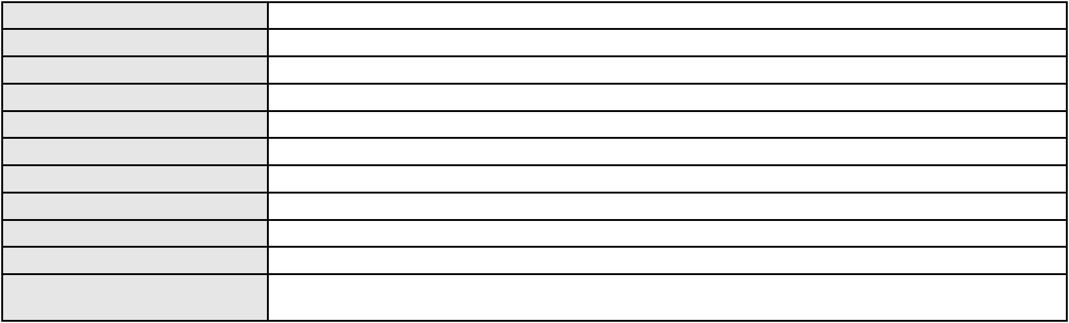

Processo
Terceiros
0264952-22.2024.8.06.0001
Não informado
Voto proferido pelo relator Voto não liberado
Processo
0239173-65.2024.8.06.0001
Número de ordem
Órgão julgador
Órgão julgador colegiado
Relator
75
2º Gabinete da 3ª Câmara de Direito Privado
3ª Câmara de Direito Privado
CLEIDE ALVES DE AGUIAR
APELAÇÃO CÍVEL
Classe judicial
Assunto principal
Polo ativo
Rescisão do contrato e devolução do dinheiro
BANCO BRADESCO S/A
Advogado(s) - Polo ativo
Polo passivo
WILSON SALES BELCHIOR - (CE17314-A)
FRANCISCO EDILSON DA SILVA GOMES
Advogado(s) - Polo passivo RAFAEL DE MORAIS SILVA - (CE39501-A)
Terceiros Não informado
Voto proferido pelo relator Voto não liberado
Processo
3000614-84.2025.8.06.0114
Número de ordem
Órgão julgador
Órgão julgador colegiado
Relator
76
2º Gabinete da 3ª Câmara de Direito Privado
3ª Câmara de Direito Privado
CLEIDE ALVES DE AGUIAR
APELAÇÃO CÍVEL
Classe judicial
Assunto principal
Polo ativo
Indenização por Dano Moral
RAIMUNDO NONATO DE SOUZA
Advogado(s) - Polo ativo
JULIANA RIBEIRO PROCOPIO - (CE52620-A)
MARIA EUGENIA FILGUEIRAS MILFONT DE ALMEIDA - (CE52483-A)
JHYULLY CAVALCANTE BESERRA LEITE - (CE42362-A)
RENATO ALVES DE MELO - (CE29801-A)
VANESSA LIMA DE OLIVEIRA - (CE41177-A)
Polo passivo
ASPECIR PREVIDENCIA
Advogado(s) - Polo passivo MARCELO NORONHA PEIXOTO - (RS95975-A)
Terceiros Não informado
Voto proferido pelo relator Voto não liberado
Processo
3000829-10.2025.8.06.0066
Número de ordem
Órgão julgador
Órgão julgador colegiado
Relator
77
2º Gabinete da 3ª Câmara de Direito Privado
3ª Câmara de Direito Privado
CLEIDE ALVES DE AGUIAR
APELAÇÃO CÍVEL
Classe judicial
Assunto principal
Polo ativo
Empréstimo consignado
FRANCISCA NATALIA VIANA MENDONCA
LUCAS FREITAS VIANA DINIZ - (CE27345-A)
BANCO PAN S.A.
Advogado(s) - Polo ativo
Polo passivo
Advogado(s) - Polo passivo ENY ANGE SOLEDADE BITTENCOURT DE ARAUJO - (BA29442-A)
Terceiros Não informado
Voto proferido pelo relator Voto não liberado
Processo
0000197-62.2019.8.06.0028
Número de ordem
Órgão julgador
Órgão julgador colegiado
Relator
78
2º Gabinete da 3ª Câmara de Direito Privado
3ª Câmara de Direito Privado
CLEIDE ALVES DE AGUIAR
22

Processo
0000197-62.2019.8.06.0028
Classe judicial
Assunto principal
Polo ativo
APELAÇÃO CÍVEL
Empréstimo consignado
ANTONIO JOSE DO NASCIMENTO
LUIZ VALDEMIRO SOARES COSTA - (CE14458-A)
BANCO BRADESCO FINANCIAMENTOS S.A.
Advogado(s) - Polo ativo
Polo passivo
Advogado(s) - Polo passivo FRANCISCO SAMPAIO DE MENEZES JUNIOR - (CE9075-A)
Terceiros Não informado
Voto proferido pelo relator Voto não liberado
Processo
0285847-72.2022.8.06.0001
Número de ordem
Órgão julgador
Órgão julgador colegiado
Relator
79
2º Gabinete da 3ª Câmara de Direito Privado
3ª Câmara de Direito Privado
CLEIDE ALVES DE AGUIAR
APELAÇÃO CÍVEL
Classe judicial
Assunto principal
Polo ativo
Perdas e Danos
TEREZINHA COSTA DE LIMA
RENATA PIMENTEL CASTELO - (CE26567-A)
BANCO BRADESCO S/A
Advogado(s) - Polo ativo
Polo passivo
Advogado(s) - Polo passivo FRANCISCO SAMPAIO DE MENEZES JUNIOR - (CE9075-A)
Terceiros Não informado
Voto proferido pelo relator Voto não liberado
Processo
3000817-93.2025.8.06.0066
Número de ordem
Órgão julgador
Órgão julgador colegiado
Relator
80
2º Gabinete da 3ª Câmara de Direito Privado
3ª Câmara de Direito Privado
CLEIDE ALVES DE AGUIAR
APELAÇÃO CÍVEL
Classe judicial
Assunto principal
Polo ativo
Empréstimo consignado
CICERO PEREIRA DA SILVA
LUCAS FREITAS VIANA DINIZ - (CE27345-A)
PARANA BANCO S/A
Advogado(s) - Polo ativo
Polo passivo
Advogado(s) - Polo passivo Não informado
Terceiros Não informado
Voto proferido pelo relator Voto não liberado
Processo
0895038-73.2014.8.06.0001
Número de ordem
Órgão julgador
Órgão julgador colegiado
Relator
81
2º Gabinete da 3ª Câmara de Direito Privado
3ª Câmara de Direito Privado
CLEIDE ALVES DE AGUIAR
APELAÇÃO CÍVEL
Classe judicial
Assunto principal
Polo ativo
Lei de Imprensa
EUNICIO LOPES DE OLIVEIRA
ANDERSON QUEIROZ COSTA - (CE32535-A)
CIRO FERREIRA GOMES
Advogado(s) - Polo ativo
Polo passivo
Advogado(s) - Polo passivo HELIO PARENTE DE VASCONCELOS FILHO - (CE6102-A)
PAULA MONTEIRO ALENCAR - (CE33656-A)
ANDRE GARCIA XEREZ SILVA - (CE25545-A)
Terceiros
Não informado
Voto proferido pelo relator Voto não liberado
23

Processo
0021274-25.2017.8.06.0117
82
Número de ordem
Órgão julgador
Órgão julgador colegiado
Relator
2º Gabinete da 3ª Câmara de Direito Privado
3ª Câmara de Direito Privado
CLEIDE ALVES DE AGUIAR
APELAÇÃO CÍVEL
Classe judicial
Assunto principal
Polo ativo
Reconhecimento / Dissolução
RAIMUNDO JOSE SENA DE LIMA
ANA PAULA CHAVES AGUIAR MARTINS SOUSA - (CE27662-A)
JAILDA ALVES DA SILVA
Advogado(s) - Polo ativo
Polo passivo
Advogado(s) - Polo passivo MARCELO LUCIANO MATOS DOS SANTOS - (CE21929-A)
FRANCISCO DAVID PIRES REBOUCAS - (CE16910-A)
Terceiros
Não informado
Voto proferido pelo relator Voto não liberado
Processo
0141996-48.2017.8.06.0001
Número de ordem
Órgão julgador
Órgão julgador colegiado
Relator
83
2º Gabinete da 3ª Câmara de Direito Privado
3ª Câmara de Direito Privado
CLEIDE ALVES DE AGUIAR
APELAÇÃO CÍVEL
Classe judicial
Assunto principal
Polo ativo
Defeito, nulidade ou anulação
MARIA GENY DE SOUZA SANTOS
SIMONY FAUTH
QUEZIA CORREIA MONTE
MISAEL DA SILVA SANTOS
ANA VIRGINIA MACHADO XAVIER
Advogado(s) - Polo ativo
Polo passivo
Não informado
JOSE AUGUSTO TAVORA DA SILVA
IEDA MARIA FERNANDES TAVORA
Advogado(s) - Polo passivo Não informado
Terceiros Não informado
Voto proferido pelo relator Voto não liberado
Processo
0259731-58.2024.8.06.0001
Número de ordem
Órgão julgador
Órgão julgador colegiado
Relator
84
2º Gabinete da 3ª Câmara de Direito Privado
3ª Câmara de Direito Privado
CLEIDE ALVES DE AGUIAR
APELAÇÃO CÍVEL
Classe judicial
Assunto principal
Polo ativo
Defeito, nulidade ou anulação
FRANCISCO BARROS DE SOUSA
JOSE IDEMBERG NOBRE DE SENA - (CE14260-A)
ITAU UNIBANCO S.A.
Advogado(s) - Polo ativo
Polo passivo
Advogado(s) - Polo passivo NELSON MONTEIRO DE CARVALHO NETO - (RJ60359-A)
Terceiros Não informado
Voto proferido pelo relator Voto não liberado
Processo
3000684-59.2025.8.06.0031
Número de ordem
Órgão julgador
Órgão julgador colegiado
Relator
85
2º Gabinete da 3ª Câmara de Direito Privado
3ª Câmara de Direito Privado
CLEIDE ALVES DE AGUIAR
APELAÇÃO CÍVEL
Classe judicial
Assunto principal
Indenização por Dano Moral
24
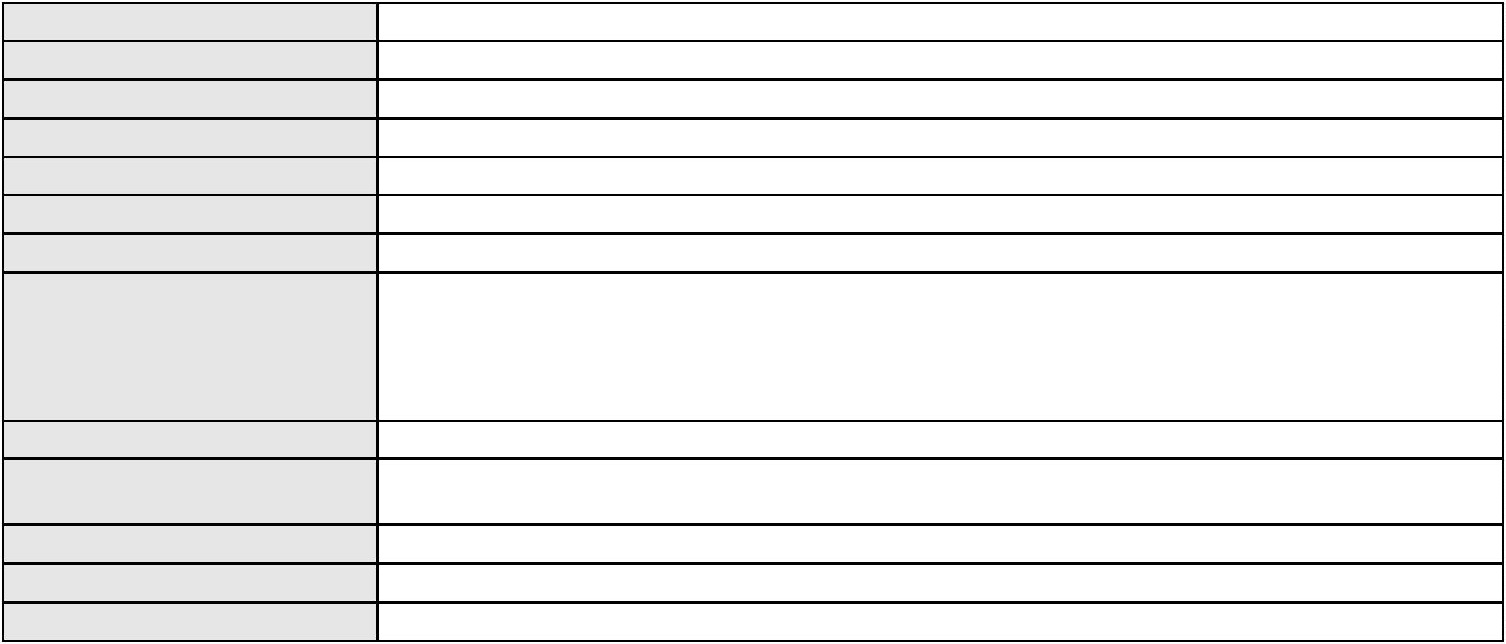

Processo
3000684-59.2025.8.06.0031
Polo ativo
VERA LUCIA DE OLIVEIRA MOURA
FRANCISCO REGIOS PEREIRA NETO - (CE25034-A)
BANCO C6 CONSIGNADO
Advogado(s) - Polo ativo
Polo passivo
Advogado(s) - Polo passivo FERNANDA RAFAELLA OLIVEIRA DE CARVALHO - (PE32766-A)
Terceiros Não informado
Voto proferido pelo relator Voto não liberado
Processo
0200389-26.2024.8.06.0031
Número de ordem
Órgão julgador
Órgão julgador colegiado
Relator
86
2º Gabinete da 3ª Câmara de Direito Privado
3ª Câmara de Direito Privado
CLEIDE ALVES DE AGUIAR
APELAÇÃO CÍVEL
Classe judicial
Assunto principal
Polo ativo
Contratos de Consumo
JOSE IZIDORIO DA SILVA
FRANCISCO REGIOS PEREIRA NETO - (CE25034-A)
BANCO MERCANTIL DO BRASIL SA
Advogado(s) - Polo ativo
Polo passivo
Advogado(s) - Polo passivo RONALDO FRAIHA FILHO - (MG154053-A)
Terceiros Não informado
Voto proferido pelo relator Voto não liberado
Processo
3000534-15.2024.8.06.0128
Número de ordem
Órgão julgador
Órgão julgador colegiado
Relator
87
2º Gabinete da 3ª Câmara de Direito Privado
3ª Câmara de Direito Privado
CLEIDE ALVES DE AGUIAR
APELAÇÃO CÍVEL
Classe judicial
Assunto principal
Polo ativo
Atualização de Conta
MARIA DO SOCORRO LAURINDO SAMPAIO
Advogado(s) - Polo ativo
ERIK BESERRA GOMES - (CE42904-A)
ISABELLE RABELO MATOS - (CE37850-A)
Polo passivo
BANCO DO BRASIL SA
Advogado(s) - Polo passivo DAVID SOMBRA PEIXOTO - (CE16477-A)
Terceiros Não informado
Voto proferido pelo relator Voto não liberado
Processo
3000514-68.2024.8.06.0081
Número de ordem
Órgão julgador
Órgão julgador colegiado
Relator
88
2º Gabinete da 3ª Câmara de Direito Privado
3ª Câmara de Direito Privado
CLEIDE ALVES DE AGUIAR
APELAÇÃO CÍVEL
Classe judicial
Assunto principal
Polo ativo
Atualização de Conta
IDELZUITE SOUZA DA SILVA
CIRO COELHO DE SA BEVILAQUA - (CE48372-A)
Advogado(s) - Polo ativo
Polo passivo
União Federal
BANCO DO BRASIL SA
Advogado(s) - Polo passivo Não informado
Terceiros Não informado
Voto proferido pelo relator Voto não liberado
Processo
0205375-71.2024.8.06.0112
89
Número de ordem
25

Processo
0205375-71.2024.8.06.0112
Órgão julgador
Órgão julgador colegiado
Relator
2º Gabinete da 3ª Câmara de Direito Privado
3ª Câmara de Direito Privado
CLEIDE ALVES DE AGUIAR
Classe judicial
Assunto principal
Polo ativo
APELAÇÃO CÍVEL
Tratamento médico-hospitalar
GEAP AUTOGESTAO EM SAUDE
UIARA RODRIGUES SANTANA - (DF34209-A)
ANTONIO ANISIO BARROS
Advogado(s) - Polo ativo
Polo passivo
Advogado(s) - Polo passivo VIVIANE ANDRADE ALBUQUERQUE ALENCAR - (CE38894-A)
Terceiros PROCURADORIA GERAL DE JUSTICA
Voto proferido pelo relator Não informado
Processo
0223222-02.2022.8.06.0001
Número de ordem
Órgão julgador
Órgão julgador colegiado
Relator
90
2º Gabinete da 3ª Câmara de Direito Privado
3ª Câmara de Direito Privado
CLEIDE ALVES DE AGUIAR
APELAÇÃO CÍVEL
Classe judicial
Assunto principal
Polo ativo
Assistência à Saúde
POSTAL SAUDE - CAIXA DE ASSISTENCIA E SAUDE DOS EMPREGADOS DOS
CORREIOS
Advogado(s) - Polo ativo
Polo passivo
FELIPE MUDESTO GOMES - (MG126663-A)
MARCIO DE CAMPOS CAMPELLO JUNIOR - (MG114566-A)
MARIA HELENA DE AMORIM FEITOSA
Advogado(s) - Polo passivo KELLY CRISTINA DE JESUS - (RJ76242-A)
Terceiros PROCURADORIA GERAL DE JUSTICA
Voto proferido pelo relator Voto não liberado
Processo
0275906-69.2020.8.06.0001
Número de ordem
Órgão julgador
Órgão julgador colegiado
Relator
91
2º Gabinete da 3ª Câmara de Direito Privado
3ª Câmara de Direito Privado
CLEIDE ALVES DE AGUIAR
Classe judicial
Assunto principal
Polo ativo
APELAÇÃO CÍVEL
Serviços Hospitalares
UNIMED DE FORTALEZA COOPERATIVA DE TRABALHO MEDICO LTDA
DAVID SOMBRA PEIXOTO - (CE16477-A)
FRANCISCA PRACIANO DE OLIVEIRA
Advogado(s) - Polo ativo
Polo passivo
Advogado(s) - Polo passivo SERGIO SILVA COSTA SOUSA FILHO - (CE25955-A)
Terceiros PROCURADORIA GERAL DE JUSTICA
Voto proferido pelo relator Voto não liberado
Processo
0201748-88.2024.8.06.0167
Número de ordem
Órgão julgador
Órgão julgador colegiado
Relator
92
2º Gabinete da 3ª Câmara de Direito Privado
3ª Câmara de Direito Privado
CLEIDE ALVES DE AGUIAR
APELAÇÃO CÍVEL
Classe judicial
Assunto principal
Polo ativo
Defeito, nulidade ou anulação
BANCO CREFISA S.A
Advogado(s) - Polo ativo
Polo passivo
LAZARO JOSE GOMES JUNIOR - (MS8125-A)
FRANCISCO ARAUJO DE MATOS
Advogado(s) - Polo passivo ALVARO ALFREDO CAVALCANTE NETO - (CE24880-A)
26
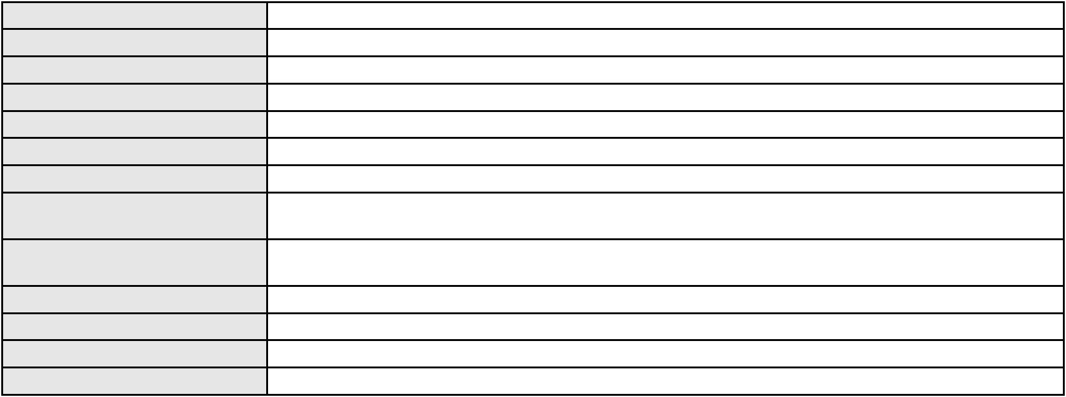

Processo
Terceiros
0201748-88.2024.8.06.0167
PROCURADORIA GERAL DE JUSTICA
Voto proferido pelo relator Não informado
Processo
0200131-05.2022.8.06.0122
Número de ordem
Órgão julgador
Órgão julgador colegiado
Relator
93
2º Gabinete da 3ª Câmara de Direito Privado
3ª Câmara de Direito Privado
CLEIDE ALVES DE AGUIAR
APELAÇÃO CÍVEL
Classe judicial
Assunto principal
Polo ativo
Contratos de Consumo
BANCO BRADESCO S/A
BANCO MERCANTIL DO BRASIL SA
Advogado(s) - Polo ativo
Polo passivo
ANTONIO DE MORAES DOURADO NETO - (CE30142-A)
FRANCISCA MARIA DO NASCIMENTO SILVA
Advogado(s) - Polo passivo DEBORA BELEM DE MENDONCA - (CE34734-A)
Terceiros
BENITEZ FELIX
JUSSARA HENRIQUE DE LIMA CAMPOS
Voto proferido pelo relator Não informado
Processo
0635300-92.2024.8.06.0000
Número de ordem
Órgão julgador
Órgão julgador colegiado
Relator
94
2º Gabinete da 3ª Câmara de Direito Privado
3ª Câmara de Direito Privado
CLEIDE ALVES DE AGUIAR
AGRAVO DE INSTRUMENTO
Nulidade / Anulação
Classe judicial
Assunto principal
Polo ativo
HENRIQUE SERGIO BELTRAO DE CASTRO
INGRID SILVA BASILIO - (CE22949-A)
ERNANI ELDER BELTRAO FRANKLIN
Advogado(s) - Polo ativo
Polo passivo
Advogado(s) - Polo passivo FRANCISCO GONCALVES SILVA - (PR72773)
Terceiros PROCURADORIA GERAL DE JUSTICA
Voto proferido pelo relator Voto não liberado
Processo
0153447-70.2017.8.06.0001
Número de ordem
Órgão julgador
Órgão julgador colegiado
Relator
95
2º Gabinete da 3ª Câmara de Direito Privado
3ª Câmara de Direito Privado
CLEIDE ALVES DE AGUIAR
APELAÇÃO CÍVEL
Classe judicial
Assunto principal
Polo ativo
Produto Impróprio
MERCADINHO FAMILIA LTDA
Advogado(s) - Polo ativo
MARINA MACEDO GOMES ALBUQUERQUE - (CE30084-A)
DANIEL BRAGA ALBUQUERQUE - (CE28282-A)
Polo passivo
STEMAC SA GRUPOS GERADORES
Advogado(s) - Polo passivo FABIO KORENBLUM - (RS92135-S)
CARLOS ROBERTO DE SIQUEIRA CASTRO - (CE14325-A)
CARLOS FERNANDO DE SIQUEIRA CASTRO - (CE14326-A)
Terceiros
Não informado
Voto proferido pelo relator Voto não liberado
Processo
0236255-93.2021.8.06.0001
Número de ordem
Órgão julgador
96
2º Gabinete da 3ª Câmara de Direito Privado
3ª Câmara de Direito Privado
Órgão julgador colegiado
27
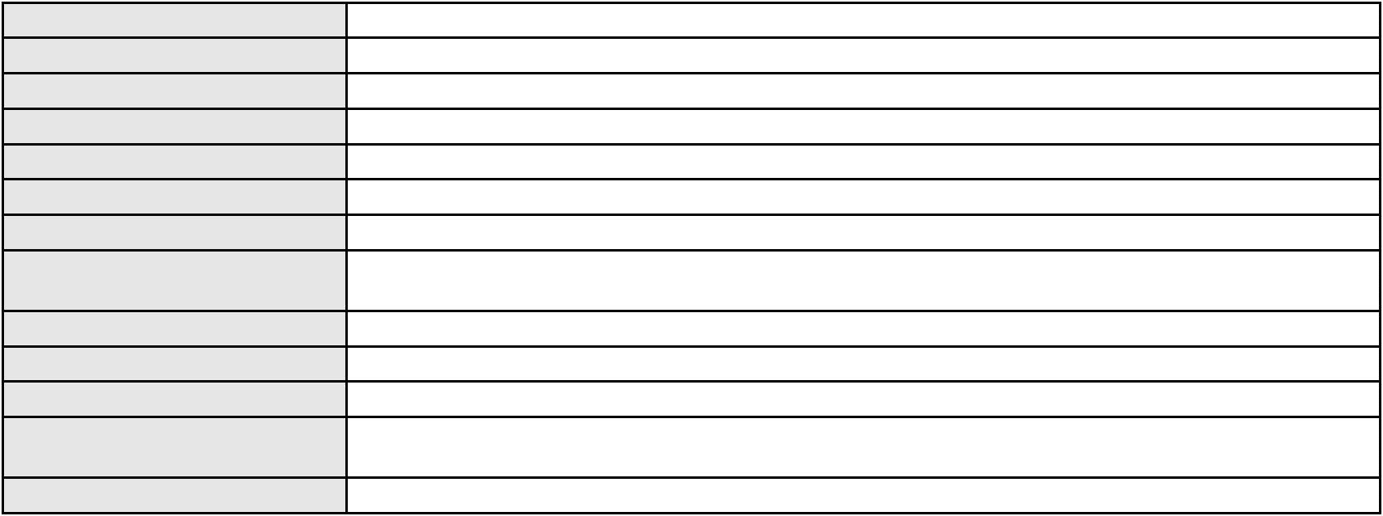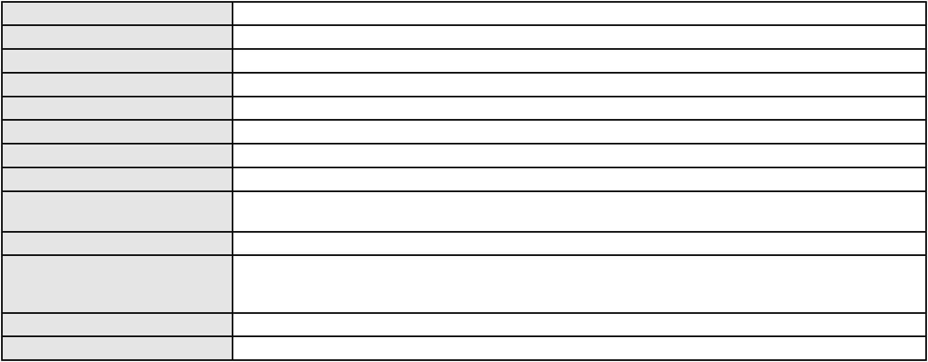

Processo
0236255-93.2021.8.06.0001
CLEIDE ALVES DE AGUIAR
APELAÇÃO CÍVEL
Relator
Classe judicial
Assunto principal
Polo ativo
Levantamento de Valor
CARLOS DARIO AGUIAR FREITAS
CRISTIANO QUEIROZ ARRUDA - (CE28114-A)
BANCO DO BRASIL SA
Advogado(s) - Polo ativo
Polo passivo
Advogado(s) - Polo passivo DAVID SOMBRA PEIXOTO - (CE16477-A)
Terceiros PROCURADORIA GERAL DE JUSTICA
Voto proferido pelo relator Voto não liberado
Processo
3002500-12.2025.8.06.0117
Número de ordem
Órgão julgador
Órgão julgador colegiado
Relator
97
2º Gabinete da 3ª Câmara de Direito Privado
3ª Câmara de Direito Privado
CLEIDE ALVES DE AGUIAR
APELAÇÃO CÍVEL
Classe judicial
Assunto principal
Polo ativo
Cláusulas Abusivas
RAIMUNDO EDSON FERREIRA COSTA
JESSYCA NAYARA MARTINS CAMPOS - (CE52772-A)
BANCO VOTORANTIM S.A.
Advogado(s) - Polo ativo
Polo passivo
Advogado(s) - Polo passivo JOAO FRANCISCO ALVES ROSA - (BA17023-A)
Terceiros Não informado
Voto proferido pelo relator Não informado
Processo
0203717-12.2024.8.06.0112
Número de ordem
Órgão julgador
Órgão julgador colegiado
Relator
98
2º Gabinete da 3ª Câmara de Direito Privado
3ª Câmara de Direito Privado
CLEIDE ALVES DE AGUIAR
APELAÇÃO CÍVEL
Classe judicial
Assunto principal
Polo ativo
Fornecimento de Energia Elétrica
COMPANHIA ENERGETICA DO CEARA
ANTONIO CLETO GOMES - (CE5864-A)
JOEDSON RODRIGUES DE MATOS
Advogado(s) - Polo ativo
Polo passivo
Advogado(s) - Polo passivo SAULO ANDERSON SANTANA PEREIRA - (CE38101-A)
LUIS EDUARDO FERREIRA LUSTOSA - (CE55187-A)
Terceiros
Não informado
Voto proferido pelo relator Voto não liberado
Processo
0201292-25.2024.8.06.0043
Número de ordem
Órgão julgador
Órgão julgador colegiado
Relator
99
2º Gabinete da 3ª Câmara de Direito Privado
3ª Câmara de Direito Privado
CLEIDE ALVES DE AGUIAR
APELAÇÃO CÍVEL
Classe judicial
Assunto principal
Polo ativo
Cartão de Crédito
JOSE OZENI FORTUNATO
Advogado(s) - Polo ativo
JUNIOR SOUSA AGUIAR - (CE38185-A)
CICERO AUGUSTO PEREIRA BEZERRA - (CE48681-A)
Polo passivo
BANCO PAN S.A.
Advogado(s) - Polo passivo ANTONIO DE MORAES DOURADO NETO - (CE30142-A)
Terceiros PROCURADORIA GERAL DE JUSTICA
Voto proferido pelo relator Voto não liberado
28

Processo
0408126-80.2010.8.06.0001
100
Número de ordem
Órgão julgador
Órgão julgador colegiado
Relator
2º Gabinete da 3ª Câmara de Direito Privado
3ª Câmara de Direito Privado
CLEIDE ALVES DE AGUIAR
APELAÇÃO CÍVEL
Classe judicial
Assunto principal
Polo ativo
Cédula de Crédito Bancário
BANCO DO BRASIL SA
Advogado(s) - Polo ativo
CLAUDIA DE MESQUITA DUMMAR - (CE17608-A)
NEI CALDERON - (CE33485-A)
PAULA RODRIGUES DA SILVA - (SP221271-S)
Polo passivo
ANTONIO EDEN PINHEIRO DE BARROS
MARIA DAS GRACAS FERREIRA DE SOUSA
Advogado(s) - Polo passivo Não informado
Terceiros Não informado
Voto proferido pelo relator Voto não liberado
Processo
0200879-36.2024.8.06.0035
Número de ordem
Órgão julgador
Órgão julgador colegiado
Relator
101
2º Gabinete da 3ª Câmara de Direito Privado
3ª Câmara de Direito Privado
CLEIDE ALVES DE AGUIAR
APELAÇÃO CÍVEL
Classe judicial
Assunto principal
Polo ativo
Obrigação de Fazer / Não Fazer
IRANILDO NERES DA COSTA
THIAGO ALVES HENRIQUE DA COSTA - (CE27919-A)
ITAU UNIBANCO S.A.
Advogado(s) - Polo ativo
Polo passivo
Advogado(s) - Polo passivo ENY ANGE SOLEDADE BITTENCOURT DE ARAUJO - (BA29442-A)
Terceiros PROCURADORIA GERAL DE JUSTICA
Voto proferido pelo relator Voto não liberado
Processo
0175367-71.2015.8.06.0001
Número de ordem
Órgão julgador
Órgão julgador colegiado
Relator
102
2º Gabinete da 3ª Câmara de Direito Privado
3ª Câmara de Direito Privado
CLEIDE ALVES DE AGUIAR
APELAÇÃO CÍVEL
Classe judicial
Assunto principal
Polo ativo
Contratos Bancários
BANCO DO BRASIL SA
Advogado(s) - Polo ativo
Polo passivo
DAVID SOMBRA PEIXOTO - (CE16477-A)
CRISTIANE GURGEL DO AMARAL JEREISSATI
NAGIRBE COMERCIO DE CONFECCOES LTDA
ROGERS MARCELO DE OLIVEIRA AZEVEDO
Advogado(s) - Polo passivo Não informado
Terceiros
CRISTIANE GURGEL DO AMARAL
Voto proferido pelo relator Voto não liberado
Processo
3000957-26.2025.8.06.0035
Número de ordem
Órgão julgador
Órgão julgador colegiado
Relator
103
2º Gabinete da 3ª Câmara de Direito Privado
3ª Câmara de Direito Privado
CLEIDE ALVES DE AGUIAR
APELAÇÃO CÍVEL
Classe judicial
Assunto principal
Polo ativo
Defeito, nulidade ou anulação
NOEME FIRMINO DE SOUSA
29
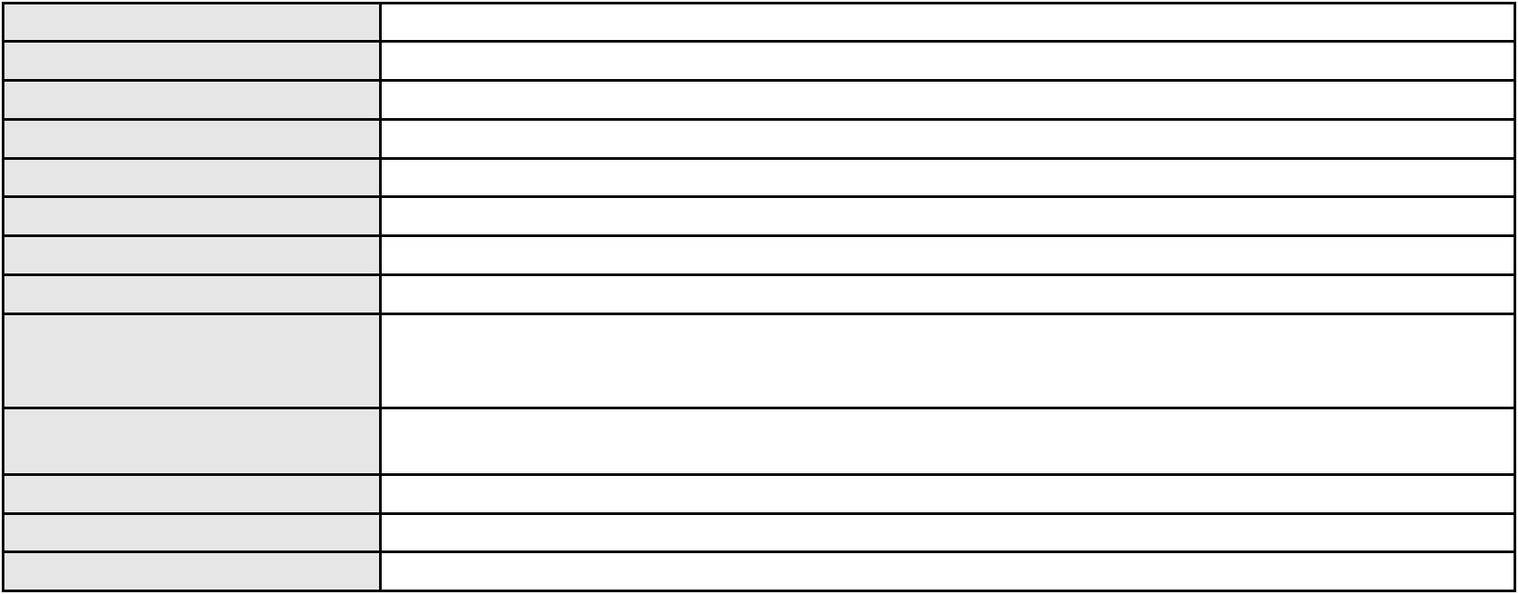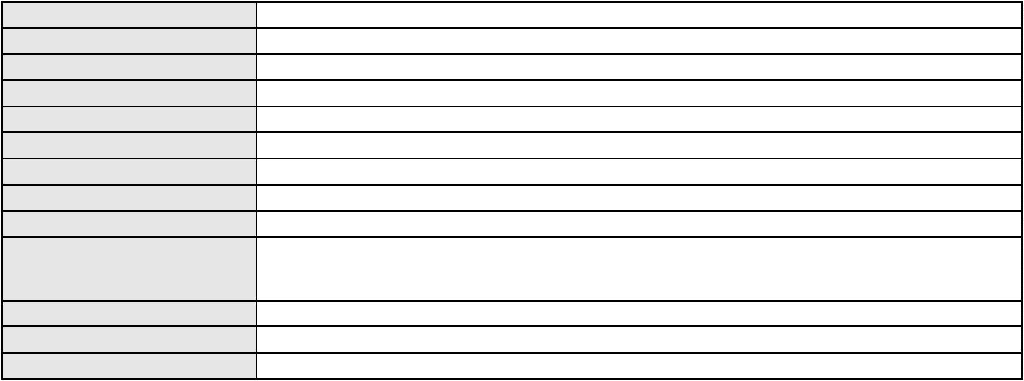

Processo
3000957-26.2025.8.06.0035
Advogado(s) - Polo ativo
Polo passivo
JOSE IDEMBERG NOBRE DE SENA - (CE14260-A)
BANCO C6 CONSIGNADO
Advogado(s) - Polo passivo FERNANDA RAFAELLA OLIVEIRA DE CARVALHO - (PE32766-A)
Terceiros Não informado
Voto proferido pelo relator Não informado
Processo
0211926-51.2020.8.06.0001
Número de ordem
Órgão julgador
Órgão julgador colegiado
Relator
104
2º Gabinete da 3ª Câmara de Direito Privado
3ª Câmara de Direito Privado
CLEIDE ALVES DE AGUIAR
APELAÇÃO CÍVEL
Classe judicial
Assunto principal
Polo ativo
Pagamento
Terra Santa Agro S/A
Advogado(s) - Polo ativo
Polo passivo
ALEXANDRE NUNES PETTI - (SP257287)
M3 ENGENHARIA LTDA
Advogado(s) - Polo passivo RICARDO MACHADO LEMOS DIAS - (CE13597-A)
Terceiros Não informado
Voto proferido pelo relator Voto não liberado
Processo
0200598-18.2023.8.06.0067
Número de ordem
Órgão julgador
Órgão julgador colegiado
Relator
105
2º Gabinete da 3ª Câmara de Direito Privado
3ª Câmara de Direito Privado
CLEIDE ALVES DE AGUIAR
APELAÇÃO CÍVEL
Classe judicial
Assunto principal
Polo ativo
Práticas Abusivas
BANCO BRADESCO S/A
Advogado(s) - Polo ativo
ROBERTO DOREA PESSOA - (BA12407-A)
LARISSA SENTO SE ROSSI - (CE45388-A)
Polo passivo
F. N. D. R. R.
ADELAIDE ALVES DOS REIS
Advogado(s) - Polo passivo RAYLA MARIA OLIVEIRA CARNEIRO - (CE41039-A)
Terceiros PROCURADORIA GERAL DE JUSTICA
Voto proferido pelo relator Voto não liberado
Processo
0226365-33.2021.8.06.0001
Número de ordem
Órgão julgador
Órgão julgador colegiado
Relator
106
2º Gabinete da 3ª Câmara de Direito Privado
3ª Câmara de Direito Privado
CLEIDE ALVES DE AGUIAR
APELAÇÃO CÍVEL
Classe judicial
Assunto principal
Polo ativo
Indenização por Dano Material
MARIA LUCIA DIOGO COLARES
Advogado(s) - Polo ativo
JEFERSON CAVALCANTE DE LUCENA - (CE18340-A)
MICHELLE QUINTINO RODRIGUES - (CE15117-A)
Polo passivo
BANCO DO BRASIL SA
Advogado(s) - Polo passivo NELSON WILIANS FRATONI RODRIGUES - (CE16599-A)
NEI CALDERON - (CE33485-A)
Terceiros
Não informado
Voto proferido pelo relator Voto não liberado
Processo
0202875-32.2023.8.06.0091
107
Número de ordem
30
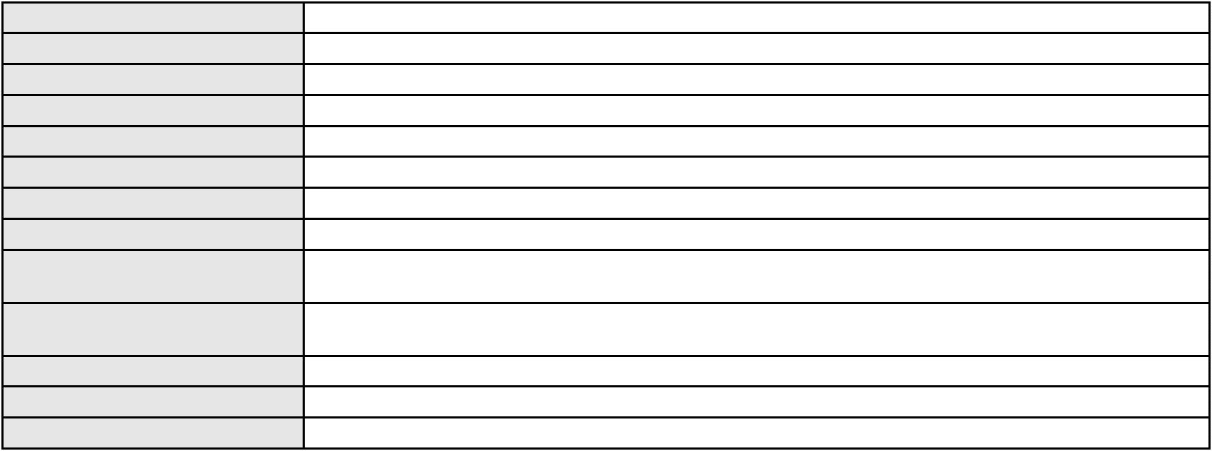

Processo
0202875-32.2023.8.06.0091
Órgão julgador
Órgão julgador colegiado
Relator
2º Gabinete da 3ª Câmara de Direito Privado
3ª Câmara de Direito Privado
CLEIDE ALVES DE AGUIAR
Classe judicial
Assunto principal
Polo ativo
APELAÇÃO CÍVEL
Contratos Bancários
CREFISA SA CREDITO FINANCIAMENTO E INVESTIMENTOS
LAZARO JOSE GOMES JUNIOR - (MS8125-A)
FRANCISCA BERNARDINO DE SOUZA
Advogado(s) - Polo ativo
Polo passivo
Advogado(s) - Polo passivo VALDECIR RABELO FILHO - (ES19462-A)
Terceiros Não informado
Voto proferido pelo relator Não informado
Processo
0203926-78.2024.8.06.0112
Número de ordem
Órgão julgador
Órgão julgador colegiado
Relator
108
2º Gabinete da 3ª Câmara de Direito Privado
3ª Câmara de Direito Privado
CLEIDE ALVES DE AGUIAR
APELAÇÃO CÍVEL
Classe judicial
Assunto principal
Polo ativo
Obrigação de Fazer / Não Fazer
CLARA VALESKA SILVA ISIDIO
MARILAC ABREU DE FREITAS MONTEIRO - (CE22424-A)
BRADESCO SAUDE S/A
Advogado(s) - Polo ativo
Polo passivo
Advogado(s) - Polo passivo WILSON SALES BELCHIOR - (CE17314-A)
Terceiros PROCURADORIA GERAL DE JUSTICA
Voto proferido pelo relator Voto não liberado
Processo
0200595-53.2024.8.06.0059
Número de ordem
Órgão julgador
Órgão julgador colegiado
Relator
109
2º Gabinete da 3ª Câmara de Direito Privado
3ª Câmara de Direito Privado
CLEIDE ALVES DE AGUIAR
APELAÇÃO CÍVEL
Classe judicial
Assunto principal
Polo ativo
Rescisão do contrato e devolução do dinheiro
JOSE ROBERTO PEREIRA DA SILVA
MARCOSORRITE GOMES ALVES - (CE38659-A)
BANCO BRADESCO S/A
Advogado(s) - Polo ativo
Polo passivo
Advogado(s) - Polo passivo ROBERTO DOREA PESSOA - (BA12407-A)
Terceiros Não informado
Voto proferido pelo relator Voto não liberado
Processo
3021008-63.2025.8.06.0001
Número de ordem
Órgão julgador
Órgão julgador colegiado
Relator
110
2º Gabinete da 3ª Câmara de Direito Privado
3ª Câmara de Direito Privado
CLEIDE ALVES DE AGUIAR
APELAÇÃO CÍVEL
Classe judicial
Assunto principal
Polo ativo
Empréstimo consignado
MARIA MISTES ANDRADE DE OLIVEIRA
WAIRES TALMON COSTA JUNIOR - (MG228858-A)
BANCO BMG SA
Advogado(s) - Polo ativo
Polo passivo
Advogado(s) - Polo passivo RENATO CHAGAS CORREA DA SILVA - (MS5871-A)
Terceiros Não informado
31

Processo
3021008-63.2025.8.06.0001
Voto proferido pelo relator Não informado
32

